

Αριστοτέλειο Πανεπιστήμιο Θεσσαλονίκης

Τμήμα Ηλεκτρολόγων Μηχανικών

και Μηχανικών Υπολογιστών

Βελτιστοποίηση μικροκυματικού δικτύου τροφοδοσίας στοιχειοκεραίας: Εφαρμογή Particle Swarm Optimization

Γεωργούλας Δημήτρης

*Επιβλέπων καθηγητής: Γιούλτσης Τραϊανός*

Θα ήθελα να ευχαριστήσω το Δρ. Ζαχαρία Ζάχαρη

για τη βοήθεια που μου παρείχε καθ’ όλη τη διάρκεια

της εκπόνησης της διπλωματικής εργασίας

*Περίληψη*

Η παρούσα διπλωματική εργασία ασχολείται με την εφαρμογή του αλγορίθμου particle swarm optimization (PSO) στη βελτιστοποίηση του μικροκυματικού δικτύου τροφοδοσίας μιας στοιχειοκεραίας διπόλων. Συγκεκριμένα, ο στόχος είναι ο υπολογισμός του μήκους και του πλάτους των διαφόρων τμημάτων μικροταινίας που αποτελούν το δίκτυο τροφοδοσίας έτσι ώστε να ικανοποιούνται διάφορες προδιαγραφές όπως ένα μέγιστο SWR καθώς και η ύπαρξη ρευμάτων με κατανομή Chebyshev στις κεραίες. Αρχικά παρουσιάζεται η δομή και η εξαγωγή χαρακτηριστικών της μικροταινίας, και ακολουθεί η περιγραφή του pso algorithm. Στο επόμενο κεφάλαιο πραγματοποιείται η θεωρητική παρουσίαση και ανάλυση του προβλήματος. Ακολούθως υλοποιείται ο αλγόριθμος στο λογισμικό Matlab και παρουσιάζονται τα αποτελέσματα. Τέλος γίνεται μια αναφορά στα ανοιχτά θέματα, δηλαδή τις βελτιώσεις που θα μπορούσαν να γίνουν έτσι ώστε το θέμα της διπλωματικής να είναι όσο το δυνατόν πληρέστερο.

*Δομή διπλωματικής εργασίας*

Η παρούσα διπλωματική εργασία είναι δομημένη με τέτοιο τρόπο έτσι ώστε ακόμα και αν κάποιος δεν έχει γνώσεις θεωρίας μικροκυμάτων να μπορέσει – διαβάζοντας τα προπαρασκευαστικά κεφάλαια 1 και 2 – να κατανοήσει το θέμα. Ακολουθεί μια σύντομη περιγραφή της δομής της διπλωματικής εργασίας.

Στο πρώτο κεφάλαιο γίνεται μια εισαγωγή στις γραμμές μεταφοράς, και παρουσιάζονται διάφορες έννοιες και μεγέθη που θα είναι χρήσιμα αργότερα.

Στο δεύτερο κεφάλαιο υπάρχει μια σύντομη εισαγωγή στις επίπεδες γραμμές μεταφοράς και στη συνέχεια το ενδιαφέρον εστιάζεται στη μικροταινία, η οποία και προτιμάται, κυρίως λόγω της ευκολίας κατασκευής της.

Στο τρίτο κεφάλαιο παρουσιάζεται ο αλγόριθμος particle swarm optimization και οι διάφορες παραλλαγές του που αναπτύχθηκαν στα πλαίσια της διπλωματικής.

Στο τέταρτο κεφάλαιο διατυπώνεται το πρόβλημα το οποίο καλείται να λύσει η διπλωματική, δηλαδή τη βελτιστοποίηση του μικροκυματικού δικτύου τροφοδοσίας μιας στοιχειοκεραίας διπόλων μισού μήκους κύματος.

Στο πέμπτο κεφάλαιο γίνεται η παρουσίαση και η ανάλυση των αποτελεσμάτων.

Στο παράρτημα 1 ο κώδικας Matlab μετατρέπεται σε κώδικα C και συγκρίνονται οι χρόνοι εκτέλεσης.

Στο παράρτημα 2 παρουσιάζονται τα ανοιχτά θέματα.

Περιεχόμενα

1 Γραμμές μεταφοράς 6

1.1 Η έννοια της γραμμής μεταφοράς………………...………………………………..6

1.2 Τύποι γραμμών μεταφοράς………………………………………………………....6

1.3 Κυκλωματικό ισοδύναμο γραμμής μεταφοράς……………………………………..7

1.4 Γραμμή μεταφοράς χωρίς απώλειες…………………………………………...........9

1.5 Γραμμή μεταφοράς χαμηλών απωλειών…………………………………………....9

1.6 Τερματισμός γραμμής μεταφοράς……………………………………………...….10

1.7 Αντίσταση εισόδου γραμμής μεταφοράς………………………………………......11

1.8 Λόγος στάσιμου κύματος (SWR)………………………………………………….11

1.9 Τερματισμός γραμμής μεταφοράς με απώλειες…………………………………...12

1.10 Πίνακας ABCD γραμμής μεταφοράς με απώλειες………………………………...12

2 Επίπεδες γραμμές μεταφοράς 14

2.1 Γενικά…………………………………………………………...…………….…...14

2.2 Η μικροταινία.……………………………………………………..…….…...........16

2.2.1 Η ενεργός διηλεκτρική σταθερά ……………………………………...…….17

2.2.2 Απώλειες…………………………………………………………………….….....19

2.2.3 Ακτινοβολία………………………………………………………………….…....20

3 Ο αλγόριθμος Particle Swarm Optimization 22

3.1 Constriction Factor PSO…………………………………………………………...22

3.2 Comprehensive Learning PSO…………………………………………………….24

3.3 Boolean PSO…………………………………………………………………........25

3.4 Boolean PSO με velocity mutation………………………………………………..26

4 Η διατύπωση του προβλήματος 27

4.1 Καθορισμός προδιαγραφών……………………………………………………….29

5 Αποτελέσματα αλγορίθμων 35

5.1 Περίπτωση 1………………………………………………………………….........38

5.2 Περίπτωση 2………………………………………………………………….........39

5.3 Περίπτωση 3…………………………………………………………………….....40

5.4 Περίπτωση 4…………………………………………………………………….....41

5.5 Περίπτωση 5………………………………………………………………….........42

5.6 Περίπτωση 6…………………………………………………………………….....43

5.7 Περίπτωση 7………………………………………………………………….........44

5.8 Περίπτωση 8……………………………………………………...………………..45

5.9 Περίπτωση 9……………………………………………………………….............46

5.10 Περίπτωση 10……………………………………………………………………...47

5.11 Περίπτωση 11……………………………………………………………………...48

5.12 Περίπτωση 12………………………………………………………………….…..49

5.13 Περίπτωση 13……………………………………………………………….……..50

Παράρτημα 1 - Μετατροπή σε κώδικα C 52

Παράρτημα 2 - Ανοιχτά θέματα 56

Βιβλιογραφία 57

**Κεφάλαιο 1 – Γραμμές μεταφοράς**

* 1. **Η έννοια της γραμμής μεταφοράς**

Με τον όρο *γραμμή μεταφοράς* (transmission line) αναφερόμαστε σε οποιοδήποτε σύστημα αγωγών, διηλεκτρικών ή συνδυασμών τους, που μπορεί να χρησιμοποιηθεί για τη μεταφορά ηλεκτρομαγνητικής ενέργειας από ένα σημείο του κυκλώματος σε ένα άλλο. Σχεδόν πάντα όμως, σε τηλεπικοινωνιακές εφαρμογές, υπονοείται ταυτόχρονα ότι το μήκος της γραμμής είναι συγκρίσιμο με το μήκος κύματος, με αποτέλεσμα την εμφάνιση σε αυτήν κυματικών φαινομένων.

Για παράδειγμα, ανάλογα και με το φορτίο στο οποίο τερματίζεται η γραμμή μεταφοράς έχουμε την παρουσία οδεύοντος κύματος προς το φορτίο όσο και ανακλώμενο από αυτό. Ακόμα, σε περιπτώσεις ασυνεχειών στη δομή της γραμμής μεταφοράς είναι δυνατό να υπάρχουν συνθετότερες κυματικές μορφές. Επομένως, η απλή κυκλωματική ανάλυση δεν επαρκεί για την ανάλυση των γραμμών μεταφοράς.

Αν και μια γραμμή μεταφοράς μπορεί να παρουσιάζει μεταβολή στη γεωμετρία της, συνήθως έχουμε να κάνουμε με ομοιόμορφες γραμμές μεταφοράς, δηλαδή η διατομή της γραμμής παραμένει σταθερή σε όλο το μήκος της. Αυτή η ιδιότητα κάνει ευκολότερη τόσο την θεωρητική ανάλυση όσο και την κατασκευή της γραμμής μεταφοράς.

* 1. **Τύποι γραμμών μεταφοράς**

Γενικά οι γραμμές μεταφοράς μπορούν να χωριστούν σε 4 κατηγορίες:

* Γραμμές 2 αγωγών και ενιαίο και ομογενές διηλεκτρικό (πχ. Ομοαξονικό καλώδιο, γραμμή ταινίας). Υποστηρίζουν ΤΕΜ ρυθμούς.
* Γραμμές 2 αγωγών στις οποίες όμως το διηλεκτρικό δεν είναι ομογενές (πχ μικροταινία, ομοεπίπεδος κυματοδηγός). Υποστηρίζουν quasi-TEM ρυθμούς.
* Γραμμές μεταφοράς ενός αγωγού (πχ. μεταλλικός, ορθογώνιος ή κυλινδρικός κυματοδηγός). Υποστηρίζουν ρυθμούς ανώτερης τάξης.
* Γραμμές που δεν περιλαμβάνουν αγωγούς αλλά αποτελούνται μόνο από διηλεκτρικό. Σημαντική η χρησιμότητα τους στις οπτικές συχνότητες.

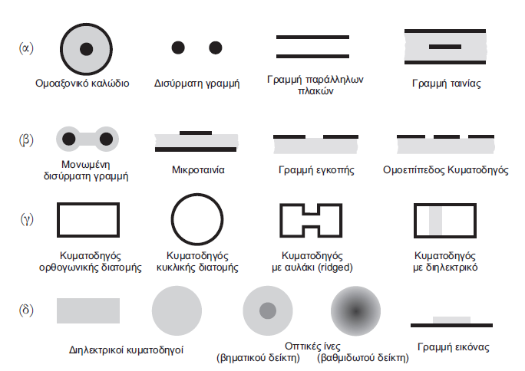

Σχήμα 1: Διακρίνονται οι 4 κατηγορίες γραμμών που αναφέρθηκαν παραπάνω.

**1.3 Κυκλωματικό ισοδύναμο γραμμής μεταφοράς**

Οι ομοιόμορφες γραμμές μεταφοράς μπορούν να αναπαρασταθούν από ένα κύκλωμα 2 αγωγών, κάτι που απλοποιεί σημαντικά την ανάλυση. Το κύκλωμα αυτό αποτελείται από τις *R, L, C* και *G* παραμέτρους. Συγκεκριμένα:

* *R* είναι η ανά μονάδα μήκους ωμική αντίσταση της γραμμής μεταφοράς (μονάδα Ω/m).
* *L* είναι η ανά μονάδα μήκους αυτεπαγωγή της γραμμής (μονάδα H/m).
* *C* είναι η ανά μονάδα μήκους αυτεπαγωγή της γραμμής (μονάδα F/m)
* *G* είναι η ανά μονάδα μήκους αυτεπαγωγή της γραμμής (μονάδα S/m)

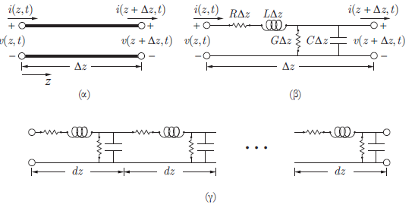

Σχήμα 2: (α) Κυκλωματικό ισοδύναμο της ομοιόμορφης γραμμής μεταφοράς, (β) Συγκεντρωμένο ισοδύναμο, (γ) Κατανεμημένος ισοδύναμο.

Εφαρμόζοντας το νόμο Kirchhoff στο σχήμα 2.β παίρνουμε τις κυματικές εξισώσεις της τάσης και του ρεύματος:

Όπου

Οι λύσεις των παραπάνω διαφορικών εξισώσεων είναι οι:

όπου το προσπίπτον και ανακλώμενο κύμα της τάσης (αντίστοιχα για τους συντελεστές της εξίσωσης του ρεύματος). Ακόμα, το μέγεθος

ορίζεται ως η *χαρακτηριστική αντίσταση* της γραμμής μεταφοράς, και ισχύει:

Τέλος ορίζουμε το μέγεθος *λ* (*μήκος* *κύματος*):

**1.4 Γραμμή μεταφοράς χωρίς απώλειες**

Μια ειδική περίπτωση είναι αυτή στην οποία έχουμε μηδενικές απώλειες. Για *R=G=0*, από τις εξισώσεις (3),(6) προκύπτει αμέσως:

**1.5 Γραμμή μεταφοράς χαμηλών απωλειών**

Στην περίπτωση που έχουμε μικρές απώλειες ισχύει *R<<ωL* και *G<<ωC* , οπότε η εξίσωση (6) γίνεται

Ακόμα προκύπτει ότι ισχύει η εξίσωση (9) και ότι

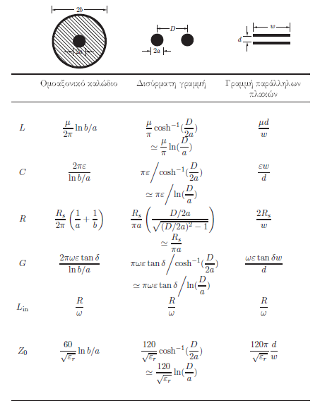

Πίνακας 1: Παράμετροι ορισμένων TEM γραμμών μεταφοράς.

**1.6 Τερματισμός γραμμής μεταφοράς**

Θεωρούμε μια γραμμή μεταφοράς παραμέτρων *(=γ)* που τερματίζεται σε ένα φορτίο . Επιπλέον ορίζουμε ως μηδενική θέση αυτή του φορτίου και s την απόσταση από αυτό, όπως φαίνεται στο παρακάτω σχήμα:

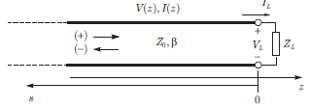

Σχήμα 3: Τερματισμός γραμμής μεταφοράς.

Σε απόσταση s από το φορτίο, σύμφωνα με τις σχέσεις (4),(5) θα ισχύει

Επιπλέον στο φορτίο προφανώς θα ισχύει

ή αλλιώς

Με βάση την εξίσωση (16) ορίζουμε το *συντελεστή ανάκλασης* ως

Επειδή η ανάκλαση κύματος συνεπάγεται απώλεια ισχύος από το φορτίο, επιθυμούμε μηδενική ανάκλαση, δηλαδή . Όταν ισχύει αυτό, το προσπίπτον κύμα απορροφάται εξ’ ολοκλήρου από το φορτίο και λέμε ότι έχουμε *προσαρμογή (*matching).

**1.7 Αντίσταση εισόδου γραμμής μεταφοράς**

Αποδεικνύεται [1] ότι η αντίσταση εισόδου μιας γραμμής μεταφοράς παραμέτρων και τερματισμένης σε φορτίο δίνεται από τη σχέση

**1.8 Λόγος στάσιμου κύματος (SWR)**

Ορίζουμε το μέγεθος *λόγος στάσιμου κύματος* (*SWR*) ως

Το οποίο είναι εύκολα μετρήσιμο σε ένα εργαστήριο. Επίσης από την παραπάνω εξίσωση συμπεραίνουμε ότι όταν έχουμε προσαρμογή (*Γ*=0) ισχύει *SWR*=1, ενώ όταν έχουμε πλήρη ανάκλαση (=1) τότε *SWR*=oo. Γενικά όμως σε εφαρμογές, δεκτές θεωρούνται τιμές μέχρι 1.5 ή 2.

**1.9 Τερματισμός γραμμής μεταφοράς με απώλειες**

Στη γενική περίπτωση που έχουμε απώλειες (*γ=α+jβ* με α≠0) η εξίσωση (18) γράφεται

**1.10 Πίνακας ABCD γραμμής μεταφοράς με απώλειες**

Έστω ότι έχουμε γραμμή μεταφοράς χωρίς απώλειες, με χαρακτηριστική αντίσταση *Ζο* και μήκος *l*. Από τις εξισώσεις (4), (5) και (7) έχουμε:

Η παράμετρος Α ορίζεται ως ο λόγος για , και άρα ισχύει

(24)

Από τις (22)-(25) τελικά έχουμε ότι οι παράμετροι ABCD της γραμμής μεταφοράς με απώλειες δίνονται από τον πίνακα

**Κεφάλαιο 2 – Επίπεδες γραμμές μεταφοράς**

**2.1 Γενικά**

Μια από τις σημαντικότερες κατηγορίες γραμμών μεταφοράς σε σύγχρονα μικροκυματικά κυκλώματα είναι οι *επίπεδες γραμμές μεταφοράς* (planar transmission line), δηλαδή διατάξεις αγωγών που κατασκευάζονται συνήθως πάνω σε αγώγιμο υλικό. Μερικά παραδείγματα επίπεδων γραμμών μεταφοράς είναι η *γραμμή ταινίας* (strip line),η μικροταινία (microstrip) και ο *ομοεπίπεδος κυματοδηγός* (coplanar waveguide).

Ένα σημαντικό πλεονέκτημα των επίπεδων γραμμών μεταφοράς έναντι των ομοαξονικών καλωδίων είναι ότι μπορούν εύκολα να υλοποιηθούν έτσι ώστε να διαθέτουν μια δεδομένη χαρακτηριστική αντίσταση.

Οι επίπεδες γραμμές μεταφοράς μπορούν να συνδυαστούν με ενεργά ή παθητικά κυκλωματικά στοιχεία (πχ αντιστάσεις, πυκνωτές) και να αποτελέσουν μέρος ενός *υβριδικού μικροκυματικού ολοκληρωμένου κυκλώματος* (hybrid microwave integrated circuit, hybrid MIC). Τα τμήματα που αποτελούνται από γραμμές μεταφοράς που κατασκευάζονται ανεξάρτητα από τα ενεργά ή παθητικά στοιχεία.

Μια άλλη και πιο σύγχρονη κατηγορία κυκλωμάτων είναι τα *μονολιθικά μικροκυματικά ολοκληρωμένα κυκλώματα* (monolithic microwave integrated circuit, MMIC) στα οποία όλα τα στοιχεία κατασκευάζονται πάνω στο ίδιο διηλεκτρικό υπόστρωμα. Το μειονέκτημα τους είναι ότι η κατασκευή τους είναι ακριβότερη σε σχέση με τα hybrid MICs.

Η παρούσα διπλωματική εργασία αποφασίστηκε να επικεντρωθεί στη χρήση μικροταινίας, οπότε οι υπόλοιπες μορφές επίπεδων γραμμών μεταφοράς απλά αναφέρονται.

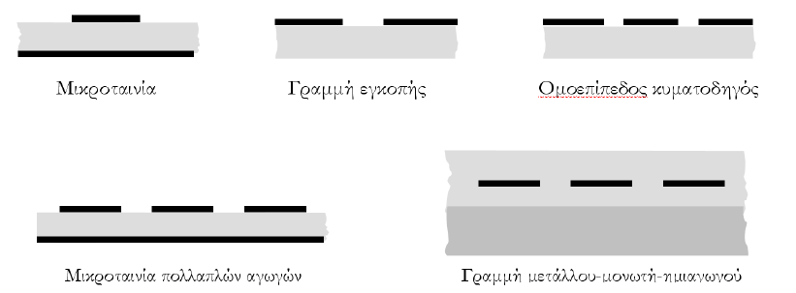

Σχήμα 3: Παραδείγματα επίπεδων γραμμών μεταφοράς.

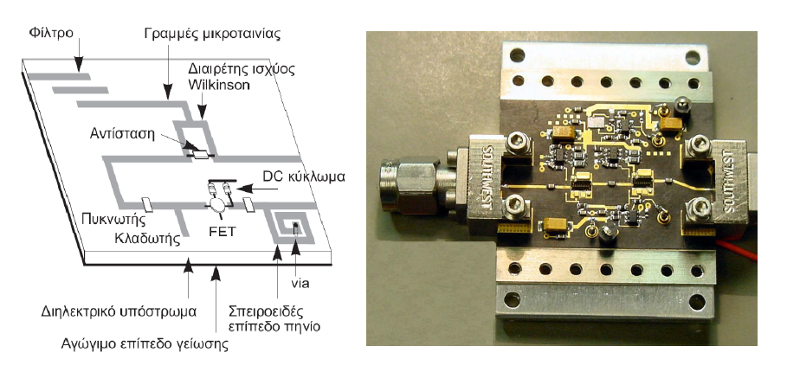

Σχήμα 4: (α) Υβριδικό μικροκυματικό ολοκληρωμένο κύκλωμα, (β) υβριδικός πομποδέκτης μικροκυματικού radar.

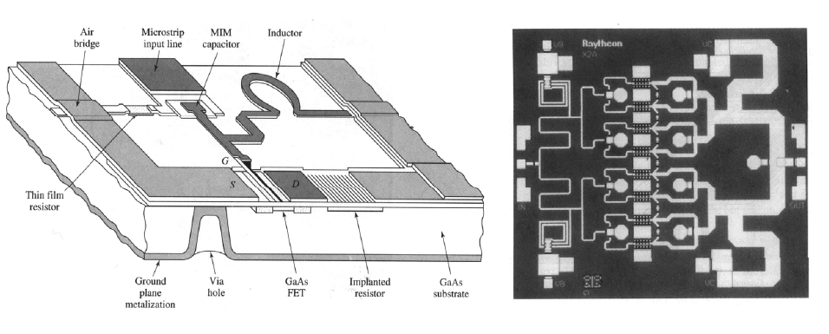

Σχήμα 5: Μονολιθικό μικροκυματικό ολοκληρωμένο κύκλωμα (MMIC)

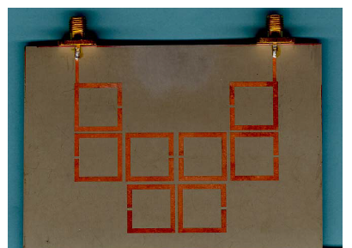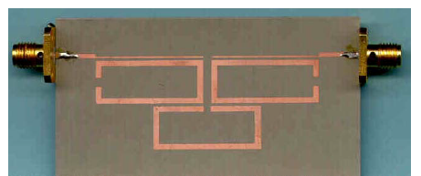

Σχήμα 6: Μικροκυματικά φίλτρα.

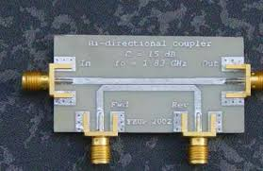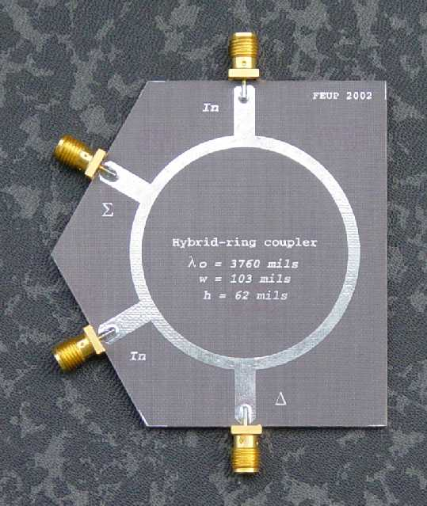

Σχήμα 7: Μικροκυματικοί ζεύκτες.

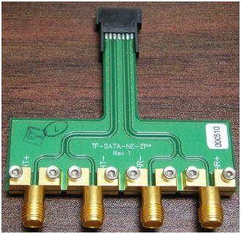

Σχήμα 8: Ομοεπίπεδος κυματοδηγός.

**2.2 Η μικροταινία**

Η μικροταινία λόγω της ευκολίας κατασκευής θεωρείται αρκετά διαδεδομένη. Η μορφή της παρουσιάζεται στο παρακάτω σχήμα

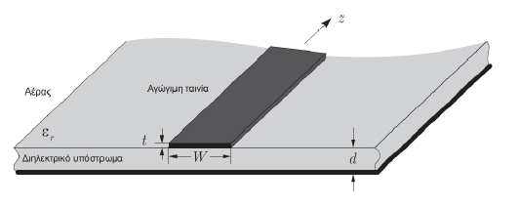

Σχήμα 9: Μορφή της μικροταινίας.

*er*= η διηλεκτρική σταθερά του υποστρώματος

*d*= το πάχος του διηλεκτρικού υποστρώματος

*t*= το πάχος του αγωγού

*W*= το πλάτος του αγωγού

Η μικροταινία δεν είναι μια ομογενής γραμμή μεταφοράς από τη στιγμή που το πεδίο διαδίδεται όχι μόνο στο διηλεκτρικό αλλά και στον αέρα. Για το λόγο αυτό η μικροταινία δεν υποστηρίζει TEM αλλά quasi-TEM ρυθμούς (για *d<<λ*).

**2.2.1 Η ενεργός διηλεκτρική σταθερά**

Αποδεικνύεται [1] ότι ισχύουν οι σχέσεις:

όπου η ενεργός διηλεκτρική σταθερά του μέσου που εξαρτάται από το πάχος του υποστρώματος και μπορεί να θεωρηθεί ως η διηλεκτρική σταθερά του υποστρώματος το οποίο αν γέμιζε όλο το χώρο (και δεν υπήρχε διάδοση στον αέρα) τότε το σύστημα θα συμπεριφέρονταν με ίδιο quasi-TEM ρυθμό. Ακόμα *cο* είναι η ταχύτητα διάδοσης στον αέρα, *ko*η σταθερά διάδοσης στον αέρα και *f* η συχνότητα λειτουργίας. Για την ανάλυση της μικροταινίας χρησιμοποιούνται οι παρακάτω τύποι:

ενώ η χαρακτηριστική αντίσταση δίνεται από τη σχέση

όπου *W’=W* για *t<<d* ,και γενικά υπολογίζεται ως

Επίσης δίνεται ένα διάγραμμα στο οποίο παρατηρείται η μεταβολή της *Zo* ως συνάρτηση του *W/d* :

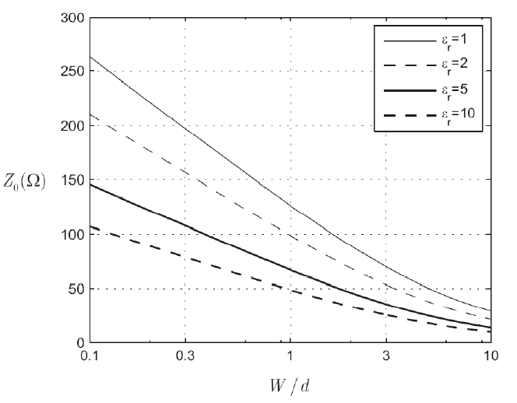

Σχήμα 10: Μεταβολή χαρακτηριστικής αντίστασης ως συνάρτηση του λόγου W/d και του εr

Επιπλέον, όταν ζητείται η σχεδίαση μια γραμμής μεταφοράς για δεδομένη χαρακτηριστική

αντίσταση και διηλεκτρική σταθερά μπορούν να χρησιμοποιηθούν οι τύποι:

όπου

**2.2.2 Απώλειες**

Οι απώλειες στο διηλεκτρικό δίνονται από τη σχέση:

όπου *tanδ* η εφαπτομένη απωλειών του διηλεκτρικού και *ko* που προκύπτει από τη σχέση (27) ως συνάρτηση του *β* και του . Επιπλέον, οι απώλειες στον αγωγό δίνονται από τη σχέση:

Όπου *Rs* η επιφανειακή αντίσταση.

Στην περίπτωση όπου το πλάτος της λωρίδας του αγωγού είναι μικρότερο από το πάχος του διηλεκτρικού ή επειδή ζητούνται ακριβέστεροι υπολογισμοί, μπορούν να χρησιμοποιηθούν οι σχέσεις:

όπου (39)

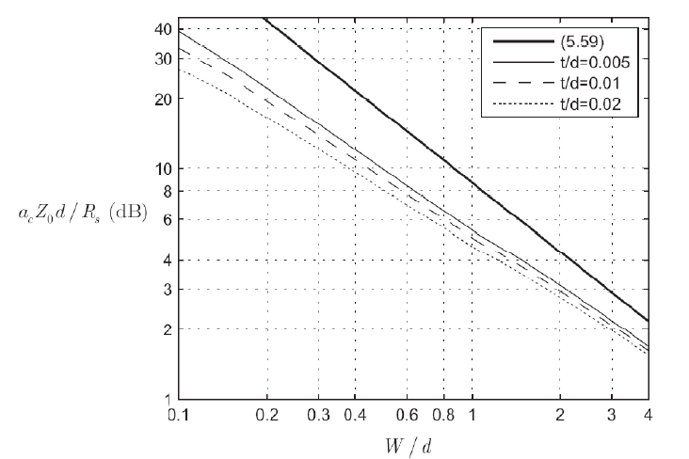

Σχήμα 11: Διάγραμμα απωλειών αγωγών ως συνάρτηση των διαστάσεων και του λόγου t/d

**2.2.3 Ακτινοβολία**

Όπως ήταν αναμενόμενο, ανοιχτοκυκλωμένα τμήματα μικροταινίας ακτινοβολούν. Αυτό είναι πολύ συχνό φαινόμενο αφού η κατασκευή ανοιχτοκυκλωμένων κλαδωτών είναι ευκολότερη από αυτή των βραχυκυκλωμένων (σύνδεση αγωγών μέσω του διηλεκτρικού υποστρώματος). Αποδεικνύεται [1] ότι η ύπαρξη ακτινοβολίας είναι ισοδύναμη με την παράλληλη ύπαρξη μιας αντίστασης *Rr* και μιας χωρητικότητας *Cr* στο ανοιχτό άκρο της μικροταινίας. Δηλαδή, το μέγεθος της μικροταινίας φαίνεται μεγαλύτερο απ’ ότι πραγματικά είναι. Για μικρό ηλεκτρικό πάχος υποστρώματος ισχύει:

όπου

και *Cr, Rr* η ισοδύναμη αντίσταση και χωρητικότητα.

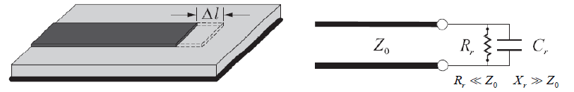

Σχήμα 12: (α) Σχηματικό ανοιχτοκυκλωμένης μικροταινίας, (β) Κυκλωματικό ισοδύναμο.

**Κεφάλαιο 3 – Ο αλγόριθμος Particle Swarm Optimization**

Ο αλγόριθμος *particle swarm optimization* (από εδώ και στο εξής θα αναφέρεται ως pso) πρωτοπαρουσιάστηκε το 1995 από τους Kennedy-Eberhart [2]. Η δημιουργία του βασίστηκε στη συμπεριφορά των σμηνών των πουλιών, των κοπαδιών των ψαριών και των διαφόρων σμηνών γενικότερα στην προσπάθεια τους για εύρεση μιας περιοχής με την καλύτερη προσφορά τροφής/ανθών/κτλ.

Ένα κίνητρο για την ανάπτυξη του αλγορίθμου ήταν η μοντελοποίηση της ανθρώπινης συμπεριφοράς, η οποία βέβαια διαφέρει από τη συμπεριφορά των σμηνών στο ότι βασίζεται και σε εμπειρικές γνώσεις.

Ο όρος *σμήνος* έχει χρησιμοποιηθεί στη βιβλιογραφία αρχίζοντας από το άρθρο του Milonas [3], ο οποίος καθόρισε τις 5 βασικές αρχές της ευφυίας των σμηνών. Συγκεκριμένα:

* Ο πληθυσμός του σμήνους θα μπορεί να είναι ικανός να πραγματοποιεί υπολογισμούς στις διαστάσεις του χώρου και του χρόνου.
* Το σμήνος θα πρέπει να μπορεί να ανταποκρίνεται στις αλλαγές του περιβάλλοντος.
* Ο πληθυσμός πρέπει να μην περιορίζεται σε πολύ μικρές περιοχές.
* Το σμήνος θα πρέπει να παρουσιάζει μια σταθερότητα, δηλαδή να μην αλλάζει συμπεριφορά κάθε φορά που παρατηρεί αλλαγές στο περιβάλλον.
* Ο πληθυσμός θα πρέπει να μπορεί να αλλάζει συμπεριφορά όταν ο στόχος είναι αρκετά σημαντικός.

Οι αρχές 4 και 5 μπορούν να θεωρηθούν ως οι 2 όψεις ενός νομίσματος.

(ο όρος *particle (σωματίδιο)* επιλέχθηκε με συμβιβαστικό τρόπο. Αν και ένα *σημείο (point)* θεωρείται ότι δεν έχει μάζα ή όγκο, προτιμήθηκε ο όρος *particle* επειδή ταίριαζε περισσότερο σε οντότητες που έχουν ταχύτητα και επιτάχυνση)

Αναλυτικότερα, σε κάθε σμήνος θεωρείται ότι το κάθε particle έχει τη δυνατότητα να θυμάται την ιδανικότερη περιοχή που εκείνο έχει εντοπίσει, και ότι με κάποιο τρόπο γνωρίζει και τις καλύτερες περιοχές που έχουν εντοπίσει και τα υπόλοιπα μέλη του σμήνους. Με βάση αυτές τις υποθέσεις, σε κάθε χρονική στιγμή ένα particle μπορεί να αναπροσαρμόζει τη θέση του. Τελικά μετά από αρκετές χρονικές στιγμές όλα τα particles καταλήγουν στην επιθυμητή περιοχή η οποία παρουσιάζει τα καλύτερα χαρακτηριστικά. Οι παρατηρήσεις αυτές τελικά οδήγησαν στη δημιουργία του pso αλγορίθμου.

**3.1 Constriction Factor PSO**

Σε κάθε πρόβλημα βελτιστοποίησης επιλέγεται το μέγεθος του πληθυσμού *S*, συνήθως ανάμεσα στις τιμές 10 και 50. Το κάθε particle βρίσκεται στο Ν-διάστατο χώρο του εκάστοτε προβλήματος με αρχική θέση *xi=[x1,x2,…,xn]* (i ο δείκτης του κάθε particle) ο οποίος βρίσκεται μέσα στα όρια *Ln* (κάτω όριο) και *Un* (άνω όριο).

Επίσης, κάθε particle έχει ταχύτητα *vi=[v1,v2,…,xn]* η οποία περιορίζεται από όρια που ορίζονται ως ένα ποσοστό του *Rn=Un-Ln*.

Σε κάθε πρόβλημα βελτιστοποίησης ορίζεται μια αντικειμενική συνάρτηση (fitness

function) και η οποία πρέπει να ελαχιστοποιηθεί/μεγιστοποιηθεί.

Ακόμα, ορίζουμε τα μεγέθη *p, Δx* ως η καλύτερη θέση που έχει εντοπίσει το κάθε particle και η μεταβολή θέσης αντίστοιχα. Ειδικά για το δεύτερο μέγεθος προφανώς ίσχυει *Δx=viΔt*,οπότε για *Δt=1* έχουμε *Δx=vi*.

Ως προς την αλληλεπίδραση των particles,έχουν δημιουργηθεί 2 κατηγορίες pso αλγορίθμων, αυτοί που επηρεάζονται και άρα καθορίζουν την θέση τους με βάση το gbest,δηλαδή την καλύτερη περιοχή που έχουν εντοπίσει όλα τα particles,και αυτοί που βασίζονται στο μοντέλο lbest. Στην τελευταία περίπτωση ένα particle ανανεώνει τη θέση του βασιζόμενο μόνο σε ένα αριθμό *Ki* γειτόνων. Η διαφορά τους έγκειται στο ότι η πρώτη εκδοχή συγκλίνει ταχύτερα σε βέλτιστη τιμή (όταν μπορεί να οδηγηθεί σε σύγκλιση), αλλά είναι πιο εύκολο να καταλήξει σε τοπικά (και όχι ολικά) βέλτιστη τιμή.

Σύμφωνα με τις γενικές αρχές του pso αλγόριθμου, η νέα θέση ενός μέλους του σμήνους εξαρτάται από το βέλτιστο *p* σημείο που έχει εντοπίσει έως τώρα, καθώς και από το *lbest/gbest*. Συγκεκριμένα στην περίπτωση του ­*constriction factor pso* (cfpso) η ανανέωση της ταχύτητας του gbest μοντέλου δίνεται από τη σχέση:

ενώ για την περίπτωση του lbest μοντέλου έχουμε

όπου το *k* ονομάζεται *συντελεστής περιορισμού* και ορίζεται ως:

με

και συνήθεις τιμές *φ1=φ2*=2.05 κάτι που οδηγεί σε *φ*=4.1 και *k*=0.73.Η νέα θέση δίνεται από τη σχέση:

Για την περίπτωση όπου ένα particle ξεφεύγει από το χώρο αναζήτησης που ορίζεται από τα όρια *Ln*και *Un* υπάρχουν 3 επιλογές:

* Εφαρμογή της συνθήκης *absorbing walls*: Όταν ένα particle ξεφύγει από το χώρο αναζήτησης τότε η νέα θέση του είναι ίση με το κάτω/άνω όριο του χώρου αναζήτησης και η νέα ταχύτητα του είναι μηδενική.
* Εφαρμογή της συνθήκης *reflecting walls*: Η ταχύτητα του σωματιδίου αναστρέφεται.
* Εφαρμογή της συνθήκης *invisible walls*: Σε αυτή την περίπτωση δε γίνεται κάποια εξωτερική επέμβαση στη θέση/ταχύτητα του particle αλλά δίνεται ένας πολύ μεγάλος

αριθμός(σε πρόβλημα ελαχιστοποίησης) στη τιμή fitness που δίνουν.

Συνοπτικά, ο cfpso αποτελείται από τα παρακάτω βήματα:

1. Εκκίνηση
2. Δίνονται τιμές στις παραμέτρους *Ν* (αριθμός διαστάσεων προβλήματος), *S* (πλήθος particles στο σμήνος), *Κ* (αριθμός γειτόνων), *φ1* (πρώτος παράγοντας περιορισμού, *φ2* (δεύτερος παράγοντας περιορισμού), *tmax* (μέγιστος αριθμός επαναλήψεων αλγορίθμου), *Ln* (κάτω όριο χώρου αναζήτησης), *Un* (άνω όριο χώρου αναζήτησης), *vmax,i*(μέγιστη ταχύτητα για την κάθε διάσταση του προβλήματος).
3. Δημιουργία τυχαίων αρχικών θέσεων για κάθε particle μέσα στο χώρο αναζήτησης.
4. Δημιουργία τυχαίων αρχικών ταχυτήτων για κάθε particle. Αν *vin>vmax* τότε *vin=vmax* ενώ αν *vin<-vmax* τότε *vin=-vmax*.
5. Υπολογίζεται η τιμή *Fi*της fitness συνάρτησης για κάθε particle.
6. Θέτουμε *pi=xi* και *F(pi)= F(xi).*
7. Εντοπίζεται η ελάχιστη τιμή *Fmin* (για πρόβλημα ελαχιστοποίησης) από τις *F(pi),* και η θέση που δίνει την *Fmin* είναι η gbest θέση *g*.
8. Βελτιστοποίηση
9. Για κάθε particle εντοπίζονται *Ki* γείτονες.
10. Για κάθε γειτονιά του particle *i* εντοπίζεται η ελάχιστη τιμή *lbest* που δίνει την *Fmin,i* (ελάχιστη τιμή fitness συνάρτησης σε μια γειτονιά).
11. Υπολογίζονται οι νέες ταχύτητες των particles με βάση τη σχέση (45). Αν *vin>vmax* τότε *vin=vmax* ενώ αν *vin<-vmax* τότε *vin=-vmax*.
12. Υπολογίζονται οι νέες θέσεις των particles με βάση τη σχέση (48) και εφαρμόζεται η συνθήκη *absorbing walls*.
13. Υπολογίζονται οι τιμές της fitness συνάρτησης για τις νέες θέσεις των particles.
14. Για καθένα από τα *i* particles, αν *F(xi)<F(pi)* τότε *p­i=xi.*
15. Για καθένα από τα *i* particles, αν *F(pi)<F(g)* τότε *g=pi*.
16. Αν έχει επιτευχθεί ο μέγιστος αριθμός επαναλήψεων tmax ή η τιμή *F(g)* δεν έχει βελτιωθεί τότε ο αλγόριθμος τερματίζεται. Σε αντίθετη περίπτωση, ο αλγόριθμος συνεχίζεται από το βήμα 2(α).

**3.2 Comprehensive Learning PSO**

Ο αλγόριθμος CLPSO διαφέρει από τον CFPSO στο γεγονός ότι η νέα ταχύτητα του κάθε particle βασίζεται και στις καλύτερες θέσεις *pi*όλων των particles του σμήνους. Η εκτέλεση του αλγορίθμου CLPSO ακολουθεί τα βήματα του αλγορίθμου CFPSO με εξαίρεση την ανανέωση της ταχύτητας. Η ανανέωση αυτή γίνεται με χρήση της σχέσης:

όπου το διάνυσμα *fi* καθορίζει το *pbest* του particle που θα πρέπει να ακολουθήσει το *i* particle.Στην πράξη, για κάθε διάσταση του χώρου αναζήτησης για το *i* particle υπολογίζεται ένας τυχαίος αριθμός που συγκρίνεται με τη μεταβλητή *πιθανότητα εκμάθησης*. Αν ο τυχαίος αριθμός είναι μεγαλύτερος από την πιθανότητα εκμάθησης τότε το particle θα «μάθει» από το δικό του *pbest*. Σε αντίθετη περίπτωση, επιλέγονται τυχαία 2 particles και αυτό με την μικρότερη *F(pbest)* είναι και αυτό που χρησιμοποιείται στον υπολογισμό της νέας ταχύτητας. Τα *w* και *c* είναι βάρη τα οποία καθορίζουν το πόσο σημαντική είναι η τρέχουσα ταχύτητα και η απόκλιση της θέσης αντίστοιχα στον καθορισμό της νέας ταχύτητας .

**3.3 Boolean PSO**

Μια άλλη παραλλαγή του αλγορίθμου pso, είναι ο boolean pso (bpso). Η παραλλαγή αυτή διαφέρει κυρίως στο ότι η νέα ταχύτητα και θέση υπολογίζεται με χρήση Boolean πράξεων. Συγκεκριμένα, έχουμε:

,όπου τα σύμβολα *,+, είναι ισοδύναμα με τις boolean πράξεις AND,OR και XOR,ενώ d είναι ο δείκτης bit στο διάνυσμα *v/p/g/x* από bits.

Για να ελέγχεται η ταχύτητα σύγκλισης του αλγορίθμου, εισάγεται η παράμετρος *vmax*, η οποία είναι ισοδύναμη με το μέγιστο επιτρεπτό αριθμό των bits με τιμή ‘1’ σε ένα διάνυσμα. Αν ο αριθμός των bits με τιμή ‘1’ είναι μεγαλύτερος από το vmax, τότε τυχαία bits με τιμή ‘1’ παίρνουν την τιμή ‘0’ έως ότου *Li=vmax* (όπου *Li* o αριθμός των bits με τιμή ‘1’ σε ένα διάνυσμα). Η διαδικασία αυτή λέγεται είναι εμπνευσμένη από τη βιολογική διεργασία που εξουδετερώνει T-κύτταρα που αναγνωρίζουν αυτό-αντιγόνα στο θύμο αδένα (*Negative Selection*, NS). Ακολουθούν τα βήματα του αλγορίθμου:

1. Ορίζονται οι τιμές *S* (μέγεθος πληθυσμού), *Ν* (διαστάσεις προβλήματος), *D* (μήκος σε bits του διανύσματος της θέσης και της ταχύτητας για κάθε διάσταση του προβλήματος), *vmax*(μέγιστη επιτρεπτή ταχύτητα), mr (πιθανότητα μετάλλαξης), tmax (μέγιστος αριθμός επαναλήψεων).
2. Ορίζονται τυχαίες αρχικές τιμές θέσεων και ταχυτήτων.
3. Εφαρμόζεται η διεργασία Negative Selection στο διάνυσμα της ταχύτητας για κάθε particle.
4. Υπολογίζονται οι τιμές της αντικειμενικής συνάρτησης για κάθε particle και εντοπίζεται η ελάχιστη τιμή *Fmin*. Η θέση στο Ν-διάστατο χώρο που δίνει την *Fmin*είναι το αρχικό *g*.
5. Θέτουμε *pi=xi*, δηλαδή οι αρχικές θέσεις είναι και οι καλύτερες μέχρι στιγμής.
6. Υπολογίζονται οι νέες ταχύτητες των particles με βάση τη σχέση (50).
7. Εφαρμόζεται η διεργασία Negative Selection στο διάνυσμα της ταχύτητας για κάθε particle.
8. Υπολογίζονται οι θέσεις των particles με βάση τη σχέση (51).
9. Υπολογίζονται οι τιμές της fitness συνάρτησης για τις νέες θέσεις των particles.
10. Για καθένα από τα *i* particles, αν *F(xi)<F(pi)* τότε *p­i=xi*.
11. Για καθένα από τα *i* particles, αν *F(pi)<F(g)* τότε *g=pi*.
12. Αν έχει επιτευχθεί ο μέγιστος αριθμός επαναλήψεων *tmax* ή η τιμή *F(g)* δεν έχει βελτιωθεί τότε ο αλγόριθμος τερματίζεται. Σε αντίθετη περίπτωση, ο αλγόριθμος συνεχίζεται από το βήμα (ζ).

**3.4 Boolean PSO με μετάλλαξη ταχύτητας**

Ο boolean PSO με μετάλλαξη ταχύτητας (velocity mutation),bpso-vm,είναι μια παραλλαγή του boolean pso. Σε αυτή την εκδοχή κάθε bit ‘0’ της ταχύτητας μπορεί με πιθανότητα mr να μεταλλαχθεί σε ‘1’. Η πιθανότητα mr παίρνει μικρή τιμή έτσι ώστε να μην είναι τόσο μεγάλη η επιρροή της τύχης στον αλγόριθμο. Ο bpso-vm ακολουθεί τα βήματα του απλού bpso έτσι όπως παρουσιάστηκαν στη παράγραφο 3.3 μόνο που αυτή την φορά προστίθεται το βήμα μετάλλαξης της ταχύτητας ακριβώς μετά από το βήμα (η).

**Κεφάλαιο 4 – Η διατύπωση του προβλήματος**

Μια σημαντικότατη κατηγορία κεραιών απλών, στην κατασκευή, και χαμηλού κόστους είναι οι *κεραίες μικροταινίας* (microstrip antennas, patch antennas). Τέτοιες κεραίες χρησιμοποιούνται σε αεροσκάφη, πλοία και δορυφόρους κλπ., για στρατιωτικές εφαρμογές αλλά και σε πλήθος περιπτώσεων κινητών και ασύρματων τηλεπικοινωνιών. Ένα σημαντικό τους πλεονέκτημα είναι ότι υλοποιούνται πολύ εύκολα σε μορφή μονολιθικών ολοκληρωμένων κυκλωμάτων (MMICs). Σημαντικά τους μειονεκτήματα είναι η χαμηλή τους αποδοτικότητα η χαμηλή μέγιστη ισχύς που υποστηρίζουν και ο υψηλός συντελεστής ποιότητας που μεταφράζεται σε αντίστοιχα μικρό εύρος ζώνης.

Στο παρακάτω σχήμα φαίνεται μια τέτοια κεραία με τροφοδοσία μέσω μικροταινίας:

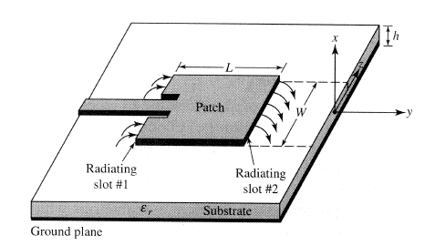

Σχήμα 13: Ενδεικτική δομή κεραίας μικροταινίας.

Φυσικά υποστηρίζονται και διάφορες δομές κεραιών πέρα από την τετράγωνη/ορθογώνια:

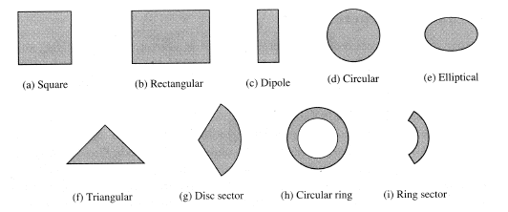

Σχήμα 14: Διάφορες παραλλαγές στη δομή κεραίας μικροταινίας.

Ακριβώς λόγω των μειονεκτημάτων που αναφέρθηκαν παραπάνω, μεγαλύτερη εφαρμογή βρίσκουν οι στοιχειοκεραίες μικροταινίας. Επομένως, σημαντικό ενδιαφέρον παρουσιάζει η σχεδίαση του δικτύου τροφοδοσίας της στοιχειοκεραίας έτσι ώστε να ενισχυθούν τα επιθυμητά χαρακτηριστικά. Στο παρακάτω σχήμα παρουσιάζεται ένα ενδεικτικό κύκλωμα τροφοδοσίας:

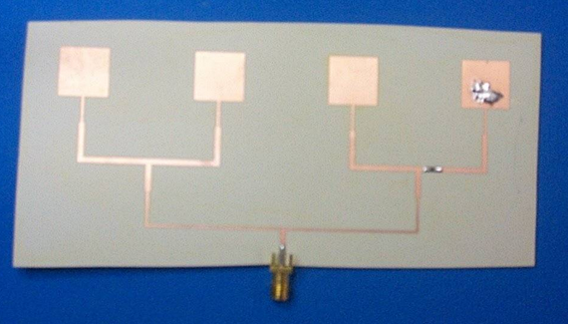

Σχήμα 15: Ενδεικτικό κύκλωμα τροφοδοσίας στοιχειοκεραίας από μικροταινίες.

Τίθεται λοιπόν το ζήτημα κατασκευής του δικτύου τροφοδοσίας μιας στοιχειοκεραίας έτσι ώστε να ικανοποιούνται ορισμένες προδιαγραφές. Υποθέτουμε ότι έχουμε να σχεδιάσουμε το κύκλωμα έτσι ώστε να τροφοδοτούνται 8 κεραίες *, όπως φαίνεται στο παρακάτω σχήμα:

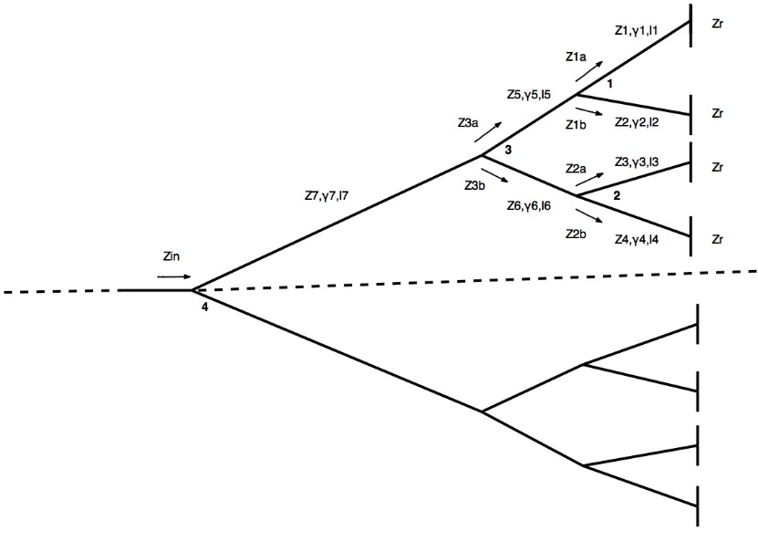

Σχήμα 16: Απλοποιημένο κύκλωμα τροφοδοσίας στοιχειοκεραίας 8 διπόλων.

Θεωρούμε ότι το κύκλωμα είναι συμμετρικό ως προς τη διακεκομμένη γραμμή του παραπάνω σχήματος, οπότε η ανάλυση μπορεί να επικεντρωθεί μόνο στο πάνω μισό. Επίσης θεωρούμε ότι το κύκλωμα αποτελείται από 7 τμήματα μικροταινίας, το καθένα με τη δική του χαρακτηριστική αντίσταση *Ζi*, μιγαδική σταθερά διάδοσης *γi* και μήκος *li*, όπου i=1, 2,…., 7. Το πάχος της μικροταινίας θεωρείται κοινό, όπως και το πάχος του διηλεκτρικού υποστρώματος.

Επιπλέον, θα χρησιμοποιηθούν κεραίες της απλούστερης δομής, δηλαδή δίπολα μήκους *λ/2*.Με βάση τα παραπάνω, ζητείται ο προσδιορισμός των μηκών και των πλατών (7+7=14 παράμετροι συνολικά) ώστε να ικανοποιούνται οι προδιαγραφές της επόμενης παραγράφου.

\**το πρόβλημα μπορεί εύκολα να τροποποιηθεί έτσι ώστε να βελτιστοποιεί το δίκτυο τροφοδοσίας γενικά Ν (και όχι μόνο 8) κεραιών , δηλαδή δε βρίσκει εφαρμογή μόνο για συγκεκριμένο αριθμό στοιχείων αλλά για οποιοδήποτε αριθμό. Επιπλέον, μπορούν να χρησιμοποιηθούν δίκτυα τροφοδοσίας με διαφορετικές μορφές.*

* 1. **Καθορισμός προδιαγραφών**

Ως προδιαγραφές επιλέγονται:

1. Για προσαρμογή 50 Ω στον κόμβο 4, θα πρέπει
2. Τα ρεύματα στην είσοδο των 4 διπόλων θα πρέπει να ακολουθούν κατανομή Chebyshev για αριθμό στοιχείων *N*=8 και επίπεδο πλευρικών λοβών (side lobe level) *SLL*= –20dB.

Από τις παραπάνω προδιαγραφές μπορούμε αμέσως να εξάγουμε τη μορφή της fitness συνάρτησης, η οποία και θα πρέπει να ελαχιστοποιηθεί:

(52)

όπου οι δείκτες i, d, c αντιπροσωπεύουν το στοιχείο i της κεραίας, την επιθυμητή (desired) τιμή για το ρεύμα i, και την υπολογιζόμενη (computed) τιμή για το ρεύμα i αντίστοιχα. Επιπλέον, χρησιμοποιούνται μόνο 3 στοιχεία στο παραπάνω άθροισμα, αφού όπως θα φανεί παρακάτω το 4ο στοιχείο κανονικοποιείται ως τον εαυτό του και άρα πάντα είναι ίσο με 1.

Στα πλαίσια της διπλωματικής αποφασίστηκε να μη χρησιμοποιηθούν προγράμματα προσομοίωσης (sonnet, cst microwave studio, κτλ.). Αυτό σημαίνει ότι τα μεγέθη *SWR*, *Ii* που περιλαμβάνονται στην fitness (52) θα πρέπει να υπολογίζονται μαθηματικών σχέσεων. Ξεκινώντας από την προδιαγραφή (α), παραπάνω υποθέσαμε ότι όλα τα στοιχεία είναι δίπολα μήκους λ/2, οπότε η αντίσταση εισόδου [4] είναι ίση με:

Όπως θα φανεί αργότερα, θεωρούμε και περιπτώσεις όπου η αντίσταση εισόδου είναι πραγματική και ίση με 73 Ω, δηλαδή έχουμε συντονισμό. Επιπλέον, θέτουμε ότι λ=1 έτσι ώστε

τα μήκη των γραμμών να είναι κανονικοποιημένα ως προς το μήκος κύματος, δηλαδή ότι το μήκος κύματος είναι κανονικοποιημένο στη μονάδα και άρα από τη σχέση (8) έχουμε β=2π.

Στη συνέχεια, θεωρούμε ότι οι χαρακτηριστικές αντιστάσεις *Z1-Z7*καθώς και οι μιγαδικές σταθερές διάδοσης έχουν ήδη υπολογιστεί με βάση τις σχέσεις (30)-(33) και (36-39) αντίστοιχα. Συνεχίζοντας την ανάλυση, βασιζόμενοι στη σχέση (19) και στο σχήμα (16),έχουμε:

Οι αντιστάσεις *Z1α* και *Z1b* είναι παράλληλες, αφού έχουν κοινό τον κόμβο 1 και επίσης κοινό αγωγό επιστροφής (το επίπεδο γείωσης κάτω από το διηλεκτρικό υπόστρωμα).Επομένως ισχύει:

Mε παρόμοια μεθοδολογία στον κόμβο 2 παίρνουμε:

Συνεχίζοντας στον κόμβο 3:

και

Τέλος, στον κόμβο 4 ισχύει

Επειδή έχουμε αναλύσει μόνο το πάνω μισό του συμμετρικού κυκλώματος, η συνολική αντίσταση εισόδου θα είναι

Από τις σχέσεις (17) και (19) για Ζο=50 Ω, μπορούμε να υπολογίσουμε:

και

οπότε υπολογίστηκε θεωρητικά το SWR της αντικειμενικής συνάρτησης fitness.

Όσον αφορά την εύρεση των ρευμάτων των διπόλων, θα χρησιμοποιήσουμε αρκετά τη σχέση (26) την οποία υπενθυμίζουμε. Για λόγους συντόμευσης από εδώ και πέρα θα χρησιμοποιείται ο συμβολισμός *Ti*, όπου *i=1, 2,…, 7* αντί να γράφουμε ολόκληρο τον πίνακα.

Για την εύρεση των ρευμάτων θα κινηθούμε σε αντίθετη κατεύθυνση από αυτή για την εύρεση του SWR, δηλαδή από τον κόμβο 7 προς τις κεραίες. Έτσι λοιπόν θεωρούμε ότι έχουμε τάση εισόδου:

οπότε

Άρα στο άνω μισό του κυκλώματος λόγω συμμετρίας θα έχουμε ρεύμα *Iin/2*. Θα ισχύει:

Από εδώ και πέρα, με και όπου i=1, 2, …., 7 , θα συμβολίζουμε την τάση και το ρεύμα στο αριστερό και δεξιό άκρο της γραμμής μεταφοράς με δείκτη i αντίστοιχα.. Παρατηρούμε ότι στον κόμβο 3 σχηματίζεται ένας διαιρέτης ρεύματος αφού έχουμε παράλληλα την *Z3α* και *Ζ3b*, άρα θα ισχύει

Για τη γραμμή μεταφοράς 5 ισχύει:

όπου *V5=V7’*.Επαναλαμβάνοντας πάλι το διαιρέτη ρεύματος στον κόμβο 1,έχουμε:

και

όπου *V1=V5’*.Επιστρέφοντας στον κόμβο 1,έχουμε:

και

όπου *V2=V5’*.Επιστρέφοντας στον κόμβο 3, θα έχουμε:

και

όπου *V6=V7’*.Στον κόμβο 2, θα έχουμε:

και

όπου *V3=V6’*.Τέλος, πάλι στον κόμβο 2 θα ισχύει:

και για τη γραμμή μεταφοράς 4 θα έχουμε:

Έτσι λοιπόν υπολογίστηκαν τα ρεύματα *I1’, I2’, I3’, I4’* στις εισόδους των στοιχείων 1-4. Επειδή, όπως θα δούμε παρακάτω, τα ρεύματα αυτά πρέπει να έχουν κατανομή Chebyshev, τα κανονικοποιούμε ως προς το κεντρικό στοιχείο δηλαδή το *I4’*. Τελικά τα ρεύματα θα είναι

Πριν παρουσιαστούν τα αποτελέσματα των πειραμάτων, πρέπει να υπολογιστούν οι επιθυμητές τιμές των ρευμάτων, έτσι ώστε αυτά να ικανοποιούν την κατανομή Chebyshev. Κάτι τέτοιο μπορεί εύκολα να πραγματοποιηθεί στο matlab. Για σύνολο 8 στοιχείων και SLL=-20dB έχουμε

w=chebwin(8,20)=[0.5799, 0.6603, 0.8751, 1, 1, 0.8751, 0.6603, 0.5799]

Δηλαδή οι προδιαγραφές των ρευμάτων είναι:

**Κεφάλαιο 5 – Αποτελέσματα αλγορίθμων**

Για τις εκτελέσεις των αλγορίθμων διακρίνονται 13 περιπτώσεις:

* Περίπτωση 1: *Zr*=73 Ω και ισοφασικά ρεύματα που δίνονται από τις σχέσεις (85)-(87).
* Περίπτωση 2: *Zr*=73+j42.5 Ω και ισοφασικά ρεύματα που δίνονται από τις σχέσεις (85)-(87).
* Περίπτωση 3: Σύγκριση εκτελέσεων του cfpso για *Zr*=73 Ω και ισοφασικά ρεύματα και για διάφορες τιμές του *S*.
* Περίπτωση 4: Σύγκριση εκτελέσεων του cfpso για *Zr*=73 Ω και ισοφασικά ρεύματα και για διάφορες τιμές του *K*.
* Περίπτωση 5: Σύγκριση εκτελέσεων του cfpso για *Zr*=73 Ω και ισοφασικά ρεύματα και για διάφορες τιμές του *percent*.
* Περίπτωση 6: Σύγκριση εκτελέσεων του clpso για *Zr*=73 Ω και ισοφασικά ρεύματα και για διάφορες τιμές του *Pc*.
* Περίπτωση 7: Σύγκριση εκτελέσεων του clpso για *Zr*=73 Ω και ισοφασικά ρεύματα και για διάφορες τιμές του *w*.
* Περίπτωση 8: Σύγκριση εκτελέσεων του clpso για *Zr*=73 Ω και ισοφασικά ρεύματα και για διάφορες τιμές του *c*.
* Περίπτωση 9: Σύγκριση εκτελέσεων του bpso-vm για *Zr*=73 Ω και ισοφασικά ρεύματα και για διάφορες τιμές του *vmax*.
* Περίπτωση 10: Σύγκριση εκτελέσεων του bpso-vm για *Zr*=73 Ω και ισοφασικά ρεύματα και για διάφορες τιμές του *m­r*.
* Περίπτωση 11: Σύγκριση εκτελέσεων του bpso-vm για *Zr*=73 Ω και ισοφασικά ρεύματα και για διάφορες τιμές του *C1*.
* Περίπτωση 12: Σύγκριση εκτελέσεων του bpso-vm για *Zr*=73 Ω και ισοφασικά ρεύματα και για διάφορες τιμές του *C2*.
* Περίπτωση 13: Σύγκριση εκτελέσεων του bpso-vm για *Zr*=73 Ω και ισοφασικά ρεύματα και για διάφορες τιμές του *C3*.

Για τις παραμέτρους των αλγορίθμων που αναφέρθηκαν στο κεφάλαιο 3 επιλέχθηκαν οι εξής τιμές (με εξαίρεση τις περιπτώσεις δοκιμών όπου οι παρακάτω παράμετροι μεταβάλλονται)

Πίνακας 2: Παράμετροι αλγορίθμων.

|  |  |  |  |  |  |  |  |  |  |
| --- | --- | --- | --- | --- | --- | --- | --- | --- | --- |
| tmax | S | N | K | percent | e | Pc | w | c | n |
| 2500 | 30 | 14 | 5 | 0.5 | 1e-5 | 0.3 | 0.5 | 1 | 0 |

|  |  |  |  |  |  |
| --- | --- | --- | --- | --- | --- |
| m | vmax | mr | C1 | C2 | C3 |
| 13 | 6 | 0.04 | 0.1 | 0.5 | 0.5 |

όπου n, m ο αριθμός των bits που χρησιμοποιούνται για την αναπαράσταση του ακεραίου και δεκαδικού τμήματος της κάθε συνιστώσας των διανυσμάτων θέσης και ταχύτητας.

Επίσης, ως όρια του Ν-διάστατου χώρου αναζήτησης επιλέχθηκαν:

Πίνακας 3: Όρια χώρου αναζήτησης.

|  |  |  |
| --- | --- | --- |
| Διάσταση | Li (m) | Ui (m) |
| 1 | 0.3e-3 | 10e-3 |
| 2 | 0.3e-3 | 10e-3 |
| 3 | 0.3e-3 | 10e-3 |
| 4 | 0.3e-3 | 10e-3 |
| 5 | 0.3e-3 | 10e-3 |
| 6 | 0.3e-3 | 10e-3 |
| 7 | 0.3e-3 | 10e-3 |
| 8 | 1e-2 | 10e-2 |
| 9 | 1e-2 | 10e-2 |
| 10 | 1e-2 | 10e-2 |
| 11 | 1e-2 | 10e-2 |
| 12 | 1e-2 | 10e-2 |
| 13 | 1e-2 | 10e-2 |
| 14 | 1e-2 | 10e-2 |

,όπου οι 7 πρώτες σειρές αντιστοιχούν στα όρια των διαστάσεων του πλάτους και οι επόμενες 7 σειρές στα όρια των διαστάσεων του μήκους των γραμμών μεταφοράς. Ως αγωγός επιλέχθηκε ο χαλκός, ο οποίος έχει παραμέτρους:

Πίνακας 4: Παράμετροι χαλκού.

|  |  |
| --- | --- |
| Πάχος (m) | 18e-6 |
| Αγωγιμότητα (S) | 5e7 |
| Μαγνητική επιδεκτικότητα (H/m) | 1.256e-6 |

Ως διηλεκτρικό επιλέχθηκε το FR-4 το οποίο έχει παραμέτρους:

Πίνακας 5: Παράμετροι FR-4.

|  |  |
| --- | --- |
| Διηλεκτρική σταθερά | 4.2 |
| Πάχος διηλεκτρικού (m) | 1.55e-3 |
| Εφαπτομένη απωλειών | 0.02 |

Ως συχνότητα λειτουργείας επιλέχθηκαν τα 300MHz, οπότε για τους αγωγούς η επιφανειακή αντίσταση είναι:

Επιπλέον, αξίζει να αναφερθούν τα χαρακτηριστικά του συστήματος στο οποίο πραγματοποιήθηκαν οι εκτελέσεις των αλγορίθμων:

Πίνακας 6: Χαρακτηριστικά συστήματος.

|  |  |
| --- | --- |
| Επεξεργαστής | Intel Core i5-3230M CPU @ 2.60 GHz |
| RAM | 8,00 GB |
| Λειτουργικό Σύστημα | 64-bit |
| Έκδοση Matlab | R2016a 64-bit |

Τέλος, οι αλγόριθμοι που υλοποιήθηκαν στα πλαίσια τη διπλωματικής ελέγχθηκαν για τη σωστή λειτουργία τους με χρήση των παρακάτω test functions:

* Ackley
* Beale
* CrossInTray
* Easom
* Eggholder
* Rastrigin
* Rosenbrock
* SchafferN4
* Shekel
* Sphere

Στις παρακάτω 13 περιπτώσεις παρουσιάζονται οι μέσοι όροι 20 επαναλήψεων για κάθε γραφική παράσταση (με εξαίρεση τη γραφική παράσταση *best* που αποτελεί τη καλύτερη εκτέλεση από όλες τις 20αδες επαναλήψεων) έτσι ώστε τα αποτελέσματα να έχουν μεγαλύτερη εγκυρότητα.

**5.1 Περίπτωση 1**

Σε αυτή την περίπτωση συγκρίνονται οι ταχύτητες σύγκλισης για *Zr* πραγματικό και κύριο λοβό στις 0 μοίρες (δηλ. κάθετα στον άξονα της στοιχειοκεραίας):

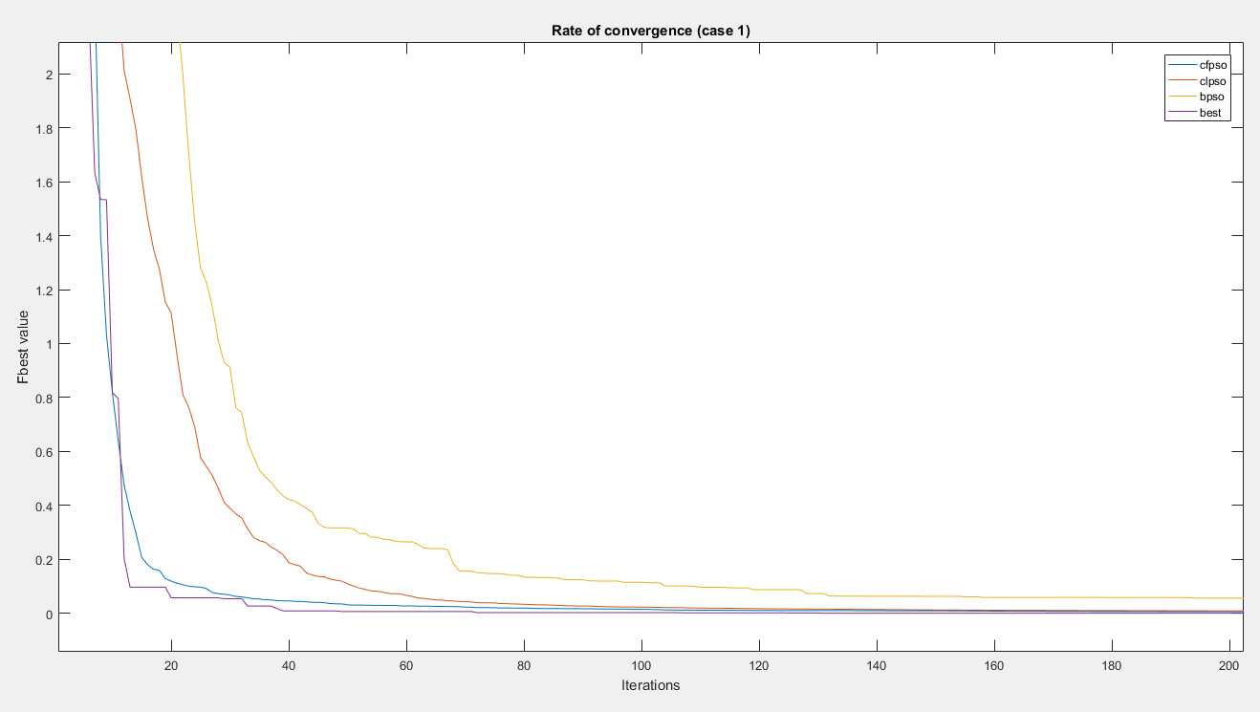

Σχήμα 17: Περίπτωση 1.

Απ’ όπου βλέπουμε ότι ο cfpso παρουσιάζει την καλύτερη ταχύτητα σύγκλισης, ακολουθεί ο clspo και τέλος ο bpso. Επίσης ο cfpso δίνει και την καλύτερη εκτέλεση best.

**5.2 Περίπτωση 2**

Σε αυτή την περίπτωση συγκρίνονται οι ταχύτητες σύγκλισης για *Zr* μιγαδικό και κύριο λοβό στις 0 μοίρες:

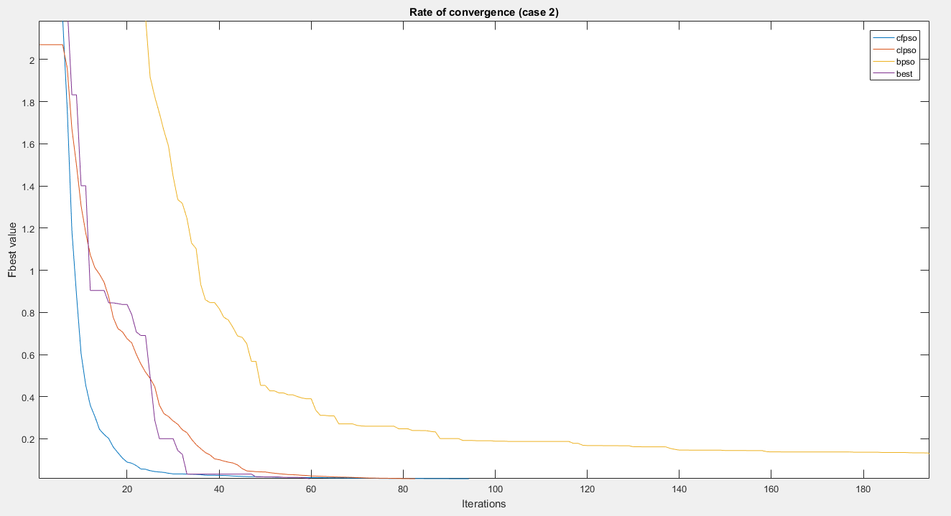

Σχήμα 18: Περίπτωση 2.

Όμοια με την περίπτωση 1, ο cfpso παρουσιάζει την καλύτερη ταχύτητα σύγκλισης, ακολουθεί ο clspo και τέλος ο bpso. Επίσης ο cfpso δίνει και την καλύτερη εκτέλεση best.

**5.3 Περίπτωση 3**

Σε αυτή την περίπτωση συγκρίνονται οι ταχύτητες σύγκλισης του cfpso για *S*=20,30,50.

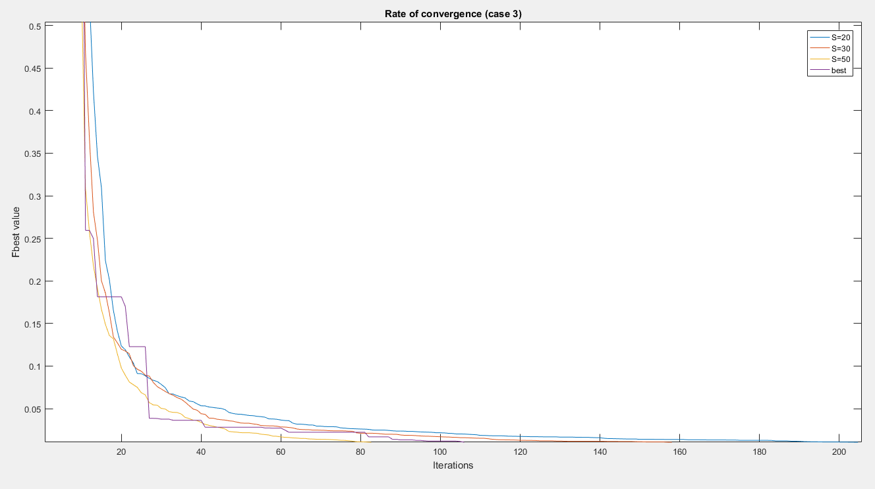

Σχήμα 19: Περίπτωση 3.

Παρατηρούμε ότι η μεταβολή του μεγέθους *S* του σμήνους δεν οδηγεί σε σημαντικά καλύτερη ταχύτητα σύγκλισης ή τελική τιμή Fbest.

**5.4 Περίπτωση 4**

Σε αυτή την περίπτωση συγκρίνονται οι ταχύτητες σύγκλισης του cfpso για *K*=5, 10, 15, και 30.

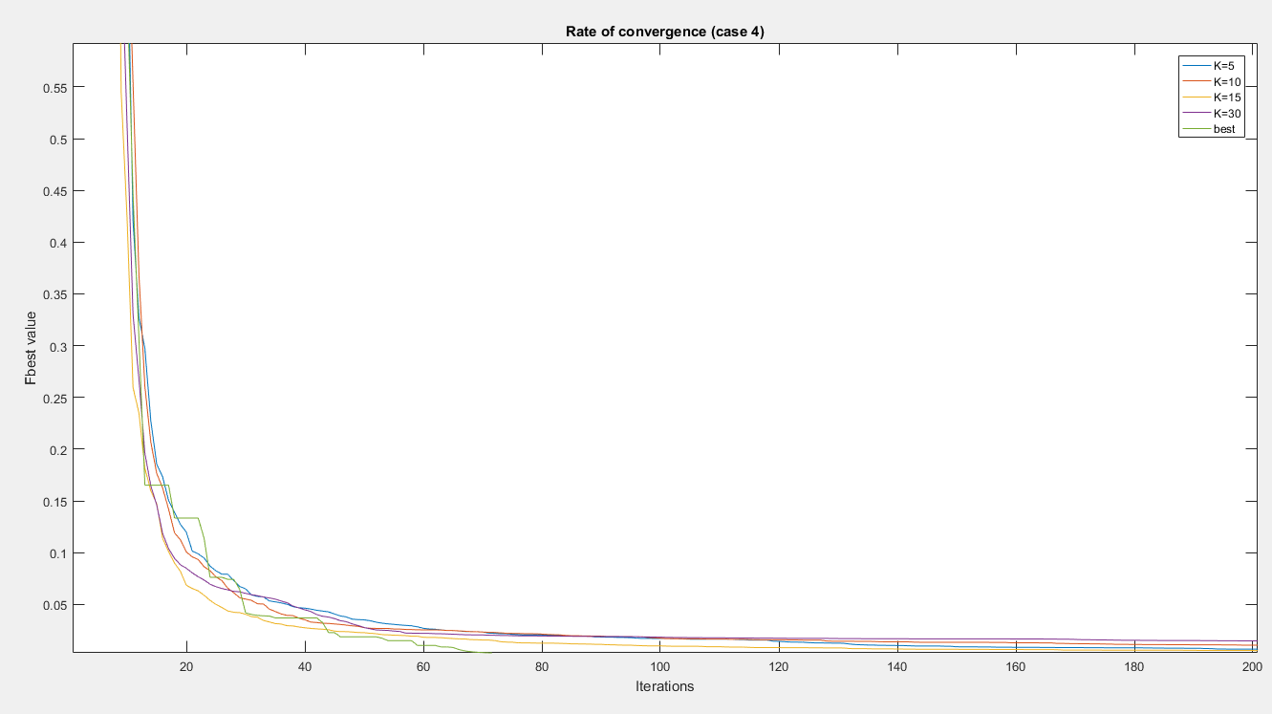

Σχήμα 20: Περίπτωση 4.

H αύξηση του *Κ* οδηγεί σε καλύτερη ταχύτητα σύγκλισης αφού με μεγαλύτερο μέγεθος *Κ* της γειτονιάς αυξάνεται ο αριθμός των σωματιδίων που μπορούν να επηρεάσουν ένα σωματίδιο. Για *K=S*=30 έχουμε το gbest μοντέλο, δηλαδή κάθε σωματίδιο επηρεάζεται από όλα τα σωματίδια του σμήνους. Η καλύτερη ταχύτητα σύγκλισης best παρουσιάζεται όταν *K=S*=30.

**5.5 Περίπτωση 5**

Σε αυτή την περίπτωση συγκρίνονται οι ταχύτητες σύγκλισης του cfpso για *percent*=0.2, 0.5, 0.7.

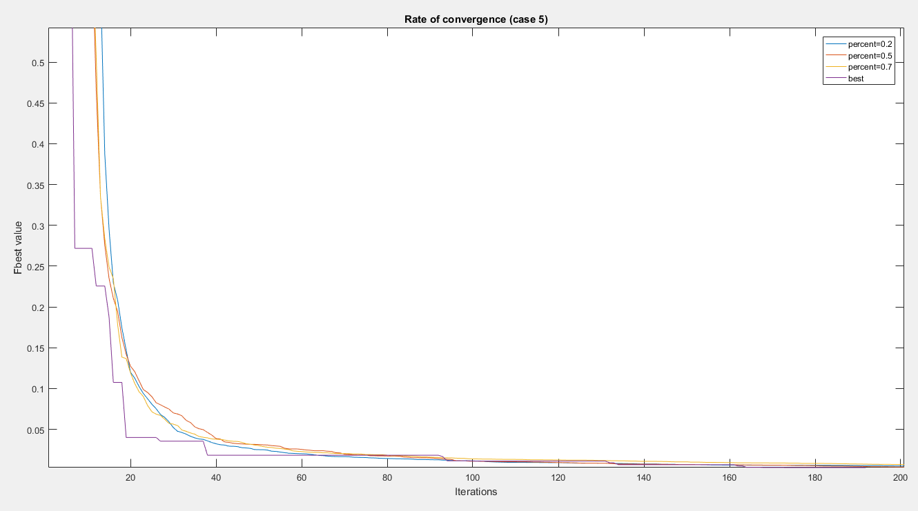

Σχήμα 21: Περίπτωση 5.

Αύξηση του percent οδηγεί σε αύξηση των ορίων της ταχύτητας των σωματιδίων, αφού αυτή υπολογίζεται ως και συνεπώς αυξάνεται η ταχύτητα σύγκλισης. Από την άλλη όμως, όταν η ταχύτητα έχει μεγάλα όρια/τιμές η θέση του σωματιδίου μεταβάλλεται με μεγάλα βήματα και το σωματίδιο αδυνατεί να εστιάσει σε μικρές περιοχές του χώρου. Η καλύτερη ταχύτητα σύγκλισης best παρουσιάζεται για *percent*=0.5.

**5.6 Περίπτωση 6**

Σε αυτή την περίπτωση συγκρίνονται οι ταχύτητες σύγκλισης του clpso για *Pc*=0.25, 0.5, 0.7.

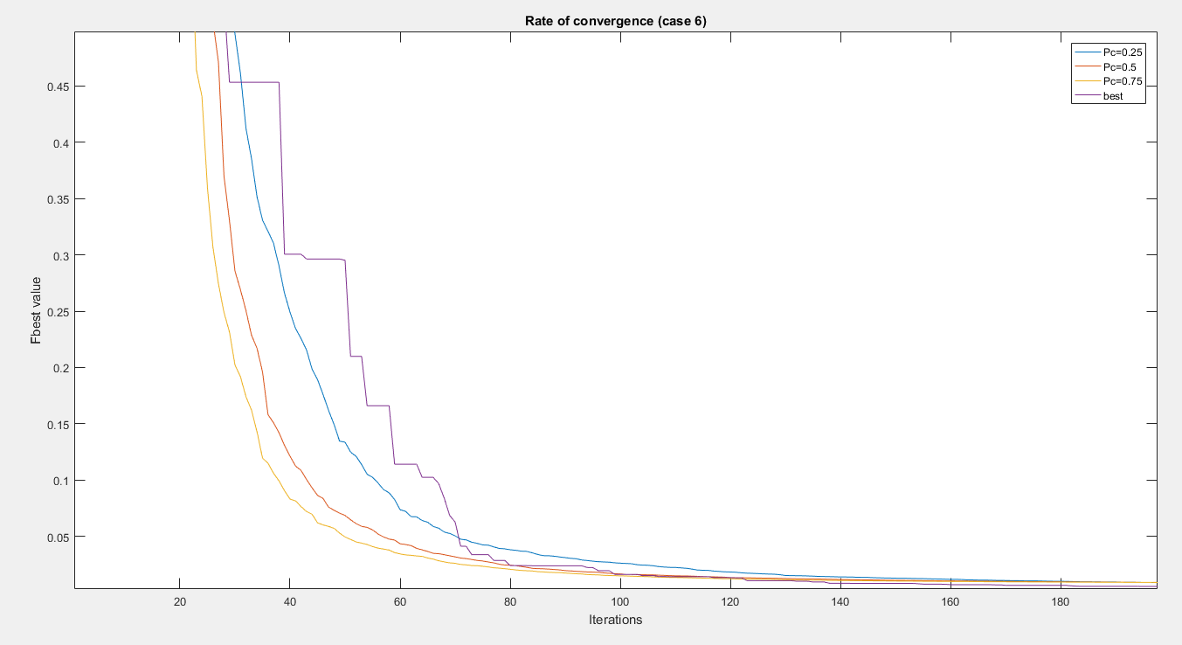

Σχήμα 22: Περίπτωση 6.

Μεγάλες τιμές του *Pc* οδηγούν σε καλύτερη ταχύτητα σύγκλισης αφού αυξάνεται η πιθανότητα το σωματίδιο να επηρεαστεί από κάποιο τυχαίο σωματίδιο (εφόσον η θέση αυτού του τυχαίου σωματιδίου δίνει καλεί τιμή της αντικειμενικής συνάρτησης fitness). Η καλύτερη ταχύτητα σύγκλισης best παρουσιάζεται για *Pc*=0.75.

**5.7 Περίπτωση 7**

Σε αυτή την περίπτωση συγκρίνονται οι ταχύτητες σύγκλισης του clpso για *w*=0.33, 0.66, 1.

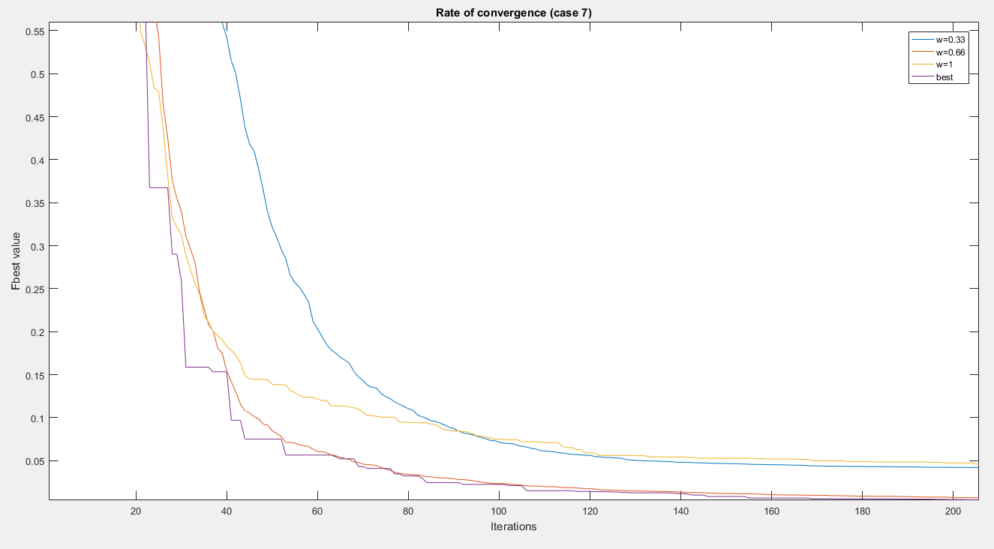

Σχήμα 23: Περίπτωση 7.

Καλύτερη ταχύτητα σύγκλισης παρουσιάζεται για *w*=0.66, δηλαδή δε θέλουμε η ανανέωση της ταχύτητας του σωματιδίου να επηρεάζεται σε πολύ μικρό ή πολύ μεγάλο βαθμό από την τρέχουσα ταχύτητα. Καλύτερη ταχύτητα σύγκλισης best παρουσιάζεται για *w*=0.66.

**5.8 Περίπτωση 8**

Σε αυτή την περίπτωση συγκρίνονται οι ταχύτητες σύγκλισης του clpso για *c*=0.33, 0.66, 1.

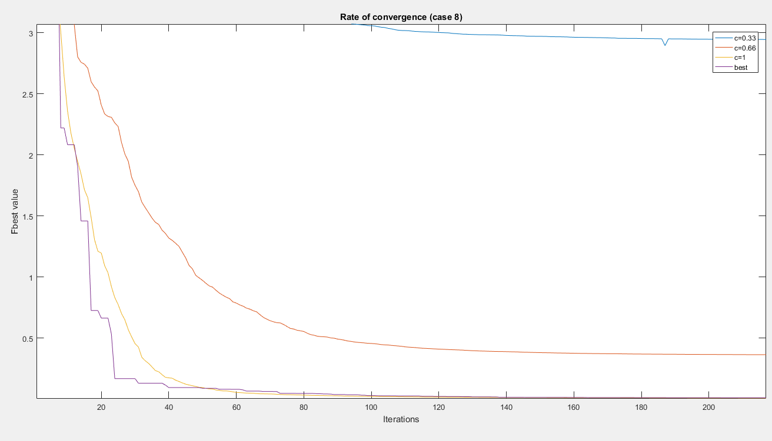

Σχήμα 24: Περίπτωση 8.

Παρατηρούμε ότι για μια τιμή της πιθανότητας *c* κοντά στο 1 παρουσιάζεται η καλύτερη ταχύτητα σύγκλισης gbest. Μείωση του *c* μειώνει την ταχύτητα αλλά και την τελική τιμή του αλγορίθμου.

**5.9 Περίπτωση 9**

Σε αυτή την περίπτωση συγκρίνονται οι ταχύτητες σύγκλισης του bpso-vm για *vmax*=4, 9, 13.

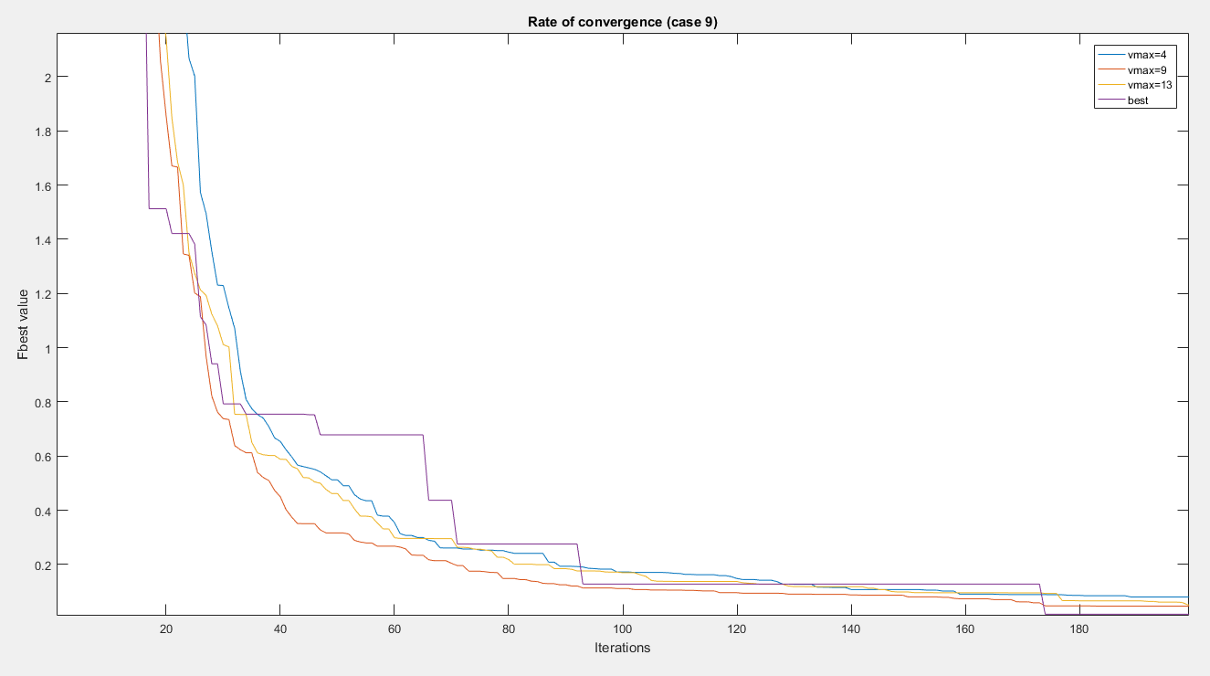

Σχήμα 25: Περίπτωση 9.

Μείωση του *vmax* συνεπάγεται και καλύτερη συμπεριφορά ως προς την ταχύτητα. Έτσι λοιπόν η καλύτερη εκτέλεση best εμφανίζεται για *vmax* =9.

**5.10 Περίπτωση 10**

Σε αυτή την περίπτωση συγκρίνονται οι ταχύτητες σύγκλισης του bpso-vm για *mr*=0, 0.04, 0.15, 0.3.

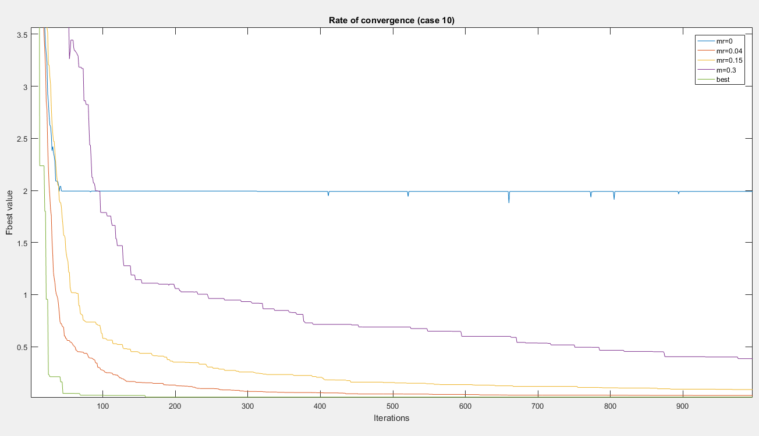

Σχήμα 26: Περίπτωση 10.

Η περίπτωση *mr*=0 αντιπροσωπεύει την απουσία μετάλλαξης ταχύτητας, δηλαδή εφαρμόζεται ο απλός bpso αλγόριθμος. Καλύτερη συμπεριφορά εμφανίζεται για πολύ μικρή τιμή του *mr* (εδώ για 0.04). Μεγάλες τιμές της πιθανότητας μετάλλαξης οδηγούν σε μεγάλο βαθμό τυχαιότητας, δηλαδή η μετάλλαξη της ταχύτητας μπορεί να οδηγήσει σε δυαδικά διανύσματα ταχύτητας πολύ διαφορετικά από

**5.11 Περίπτωση 11**

Σε αυτή την περίπτωση συγκρίνονται οι ταχύτητες σύγκλισης του bpso-vm για *C1*=0.33, 0.66, 1.

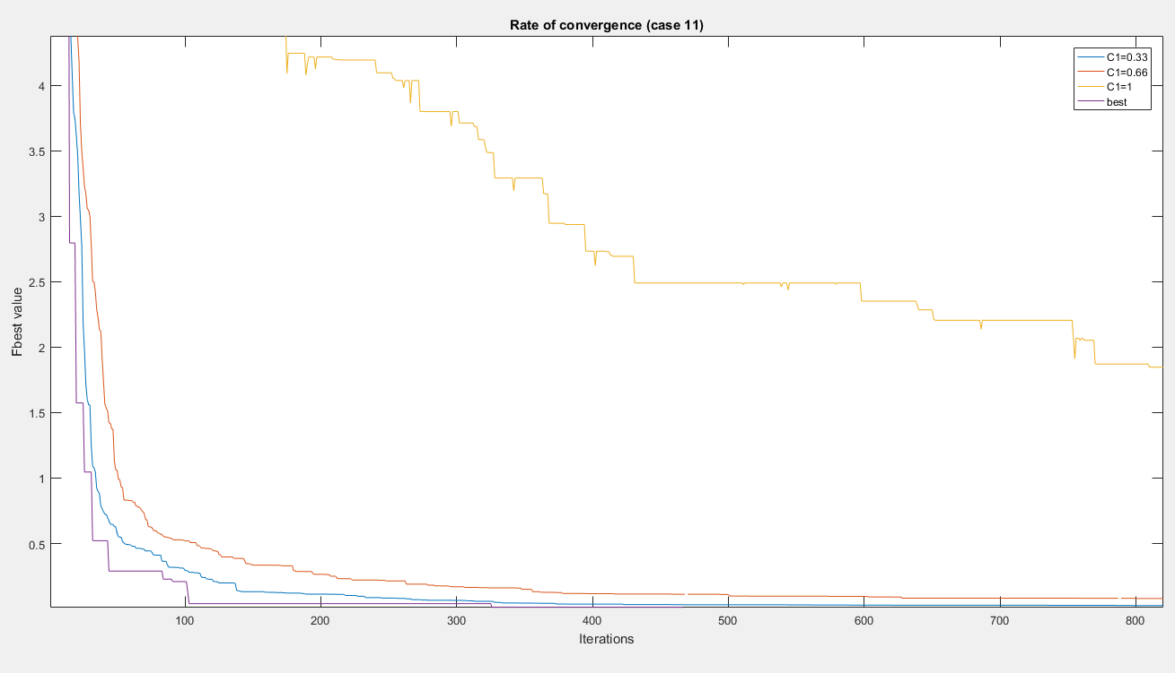

Σχήμα 27: Περίπτωση 11.

Απ’ όπου φαίνεται ότι ο αλγόριθμος συγκλίνει ταχύτερα για μια τιμή του *C1* κοντά στο 0.33. Για την ίδια τιμή εμφανίζεται και η καλύτερη εκτέλεση best.

**5.12 Περίπτωση 12**

Σε αυτή την περίπτωση συγκρίνονται οι ταχύτητες σύγκλισης του bpso-vm για *C2*=0.33, 0.66, 1.

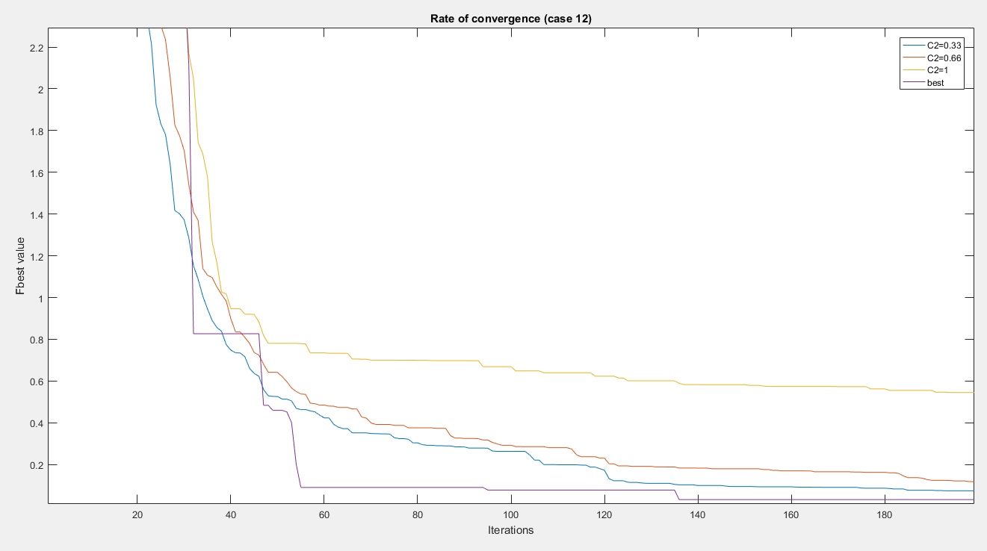

Σχήμα 28: Περίπτωση 12.

Βλέπουμε ότι μια τιμή κοντά στο 0.33 δίνει την καλύτερη ταχύτητα σύγκλισης. Η best γραφική παράσταση αντιστοιχεί στην περίπτωση *C2*=0.33.

**5.13 Περίπτωση 13**

Σε αυτή την περίπτωση συγκρίνονται οι ταχύτητες σύγκλισης του bpso-vm για *C3*=0.33, 0.66, 1.

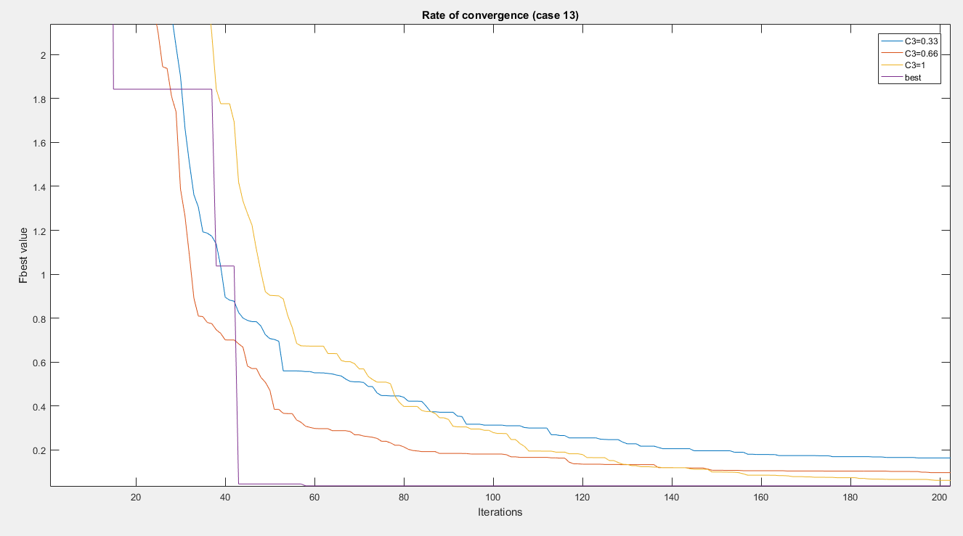

Σχήμα 29: Περίπτωση 13.

Ομοίως με την περίπτωση 12,για *C3*=0.33 παρουσιάζεται η καλύτερη ταχύτητα σύγκλισης, ακολουθεί η εκτέλεση για *C3*=0.66 και τέλος για *C3*=1. Η best γραφική παράσταση αντιστοιχεί στην περίπτωση *C3*=0.33.

Τέλος, παρουσιάζονται οι διαστάσεις που προέκυψαν για καθένα από τους αλγορίθμους cfpso, clpso, bpso για τις 2 πρώτες περιπτώσεις:

Πίνακας 7: Περίπτωση 1.

|  |  |  |  |
| --- | --- | --- | --- |
|  | CFPSO (cm) | CLPSO (cm) | BPSO (cm) |
| Πλάτος 1 | 0.03 | 0.03 | 1 |
| Πλάτος 2 | 0.0571 | 0.0395 | 1 |
| Πλάτος 3 | 0.0335 | 0.03 | 1 |
| Πλάτος 4 | 0.4111 | 0.3723 | 1 |
| Πλάτος 5 | 0.0301 | 0.03 | 0.03 |
| Πλάτος 6 | 0.0766 | 0.053 | 0.1099 |
| Πλάτος 7 | 0.4861 | 0.5206 | 1 |
| Μήκος 1 | 9.1775 | 6.6726 | 6.3354 |
| Μήκος 2 | 10 | 6.6131 | 7.3486 |
| Μήκος 3 | 2.982 | 2.7873 | 5.3101 |
| Μήκος 4 | 8.1776 | 7.3813 | 9.8 |
| Μήκος 5 | 10 | 10 | 10 |
| Μήκος 6 | 9.9121 | 8.2907 | 10 |
| Μήκος 7 | 10 | 10 | 10 |
| Fbest | 5.6e-4 | 0.0021 | 0.0139 |
| I1 | 0.5923< -1.073o | 0.6145< -0.755o | 0.5833< 3.744o |
| I2 | 0.6547< 0.603o | 0.64< 1.405o | 0.5982< 2.356o |
| I3 | 0.8713< 0.072o | 0.8906< -0.276o | 0.8833< 6.669o |
| SWR | 1.0997 | 1.1 | 1.0813 |
| η | 0.794 | 0.787 | 0.7216 |

Πίνακας 8: Περίπτωση 2.

|  |  |  |  |
| --- | --- | --- | --- |
|  | CFPSO (cm) | CLPSO (cm) | BPSO (cm) |
| Πλάτος 1 | 0.03 | 0.03 | 0.7935 |
| Πλάτος 2 | 0.1283 | 0.0936 | 1 |
| Πλάτος 3 | 0.0499 | 0.03 | 1 |
| Πλάτος 4 | 0.1522 | 0.2875 | 1 |
| Πλάτος 5 | 0.03 | 0.03 | 0.03 |
| Πλάτος 6 | 0.03 | 0.0528 | 0.03 |
| Πλάτος 7 | 0.3784 | 0.4047 | 1 |
| Μήκος 1 | 2.945 | 3.6853 | 10 |
| Μήκος 2 | 3.6364 | 4.02 | 10 |
| Μήκος 3 | 7.3583 | 3.5552 | 7.3608 |
| Μήκος 4 | 10 | 7.6657 | 10 |
| Μήκος 5 | 10 | 10 | 10 |
| Μήκος 6 | 4.6237 | 6.9583 | 7.6538 |
| Μήκος 7 | 9.121 | 8.8842 | 10 |
| Fbest | 0.0018 | 0.0021 | 0.0167 |
| I1 | 0.6076< -1.518o | 0.6< -1.555o | 0.668< -8.06o |
| I2 | 0.6469< 0.823o | 0.643< 1.148o | 0.683< -6.605o |
| I3 | 0.878< -0.261o | 0.8816< -0.259o | 0.935< 2.708o |
| SWR | 1.0995 | 1.1 | 1.1163 |
| η | 0.8103 | 0.8174 | 0.5329 |

όπου *η* ο λόγος της ενεργής ισχύος στα 8 φορτία-κεραίες προς την ενεργό ισχύ που τροφοδοτείται στο κύκλωμα μέσω του κόμβου 4 (βλέπε σχήμα 16).

**Παράρτημα 1 – Μετατροπή σε κώδικα C**

Όπως είναι κοινά αποδεκτό, το Matlab αποτελεί ένα εύχρηστο λογισμικό που δίνει στους μηχανικούς τη δυνατότητα να γράψουν - σε μικρό σχετικά χρόνο – κώδικα. Αυτό όμως οδηγεί σε αργό χρόνο εκτέλεσης επειδή:

* Η κλήση εξωτερικών βιβλιοθηκών με χρήση mex αρχείων είναι χρονοβόρα.
* Η μνήμη κατανέμεται και ελευθερώνεται δυναμικά στο Matlab. Για παράδειγμα, για τον υπολογισμό της αριθμητικής παράστασης A=B*C+D*E+F*G απαιτεί τη δημιουργία 2 προσωρινών πινάκων, ενώ στη C με δυναμική κατανομή μνήμης εκ των προτέρων δε δημιουργούνται προσωρινοί πίνακες. Αν η παραπάνω αριθμητική παράσταση πρέπει να υπολογιστεί πχ. 1000 φορές, η καθυστέρηση είναι μεγάλη.
* Η C επιτρέπει τη μεταφορά μεγάλων τμημάτων μνήμης με χρήση κλήσης με αναφορά.
* Το Matlab δε χρησιμοποιεί pointers.Έτσι για τη μετάθεση των στοιχείων ενός πίνακα Α σε ένα πίνακα B και το αντίστροφο απαιτείται ένας προσωρινός πίνακας και απαιτούνται 3*Ν*Ν μεταθέσεις στοιχειών, ενώ στη C κάτι τέτοιο γίνεται γρήγορα με χρήση pointers.

Για αυτό το λόγο αποφασίστηκε η μετατροπή του κώδικα σε C, κάτι που μπορεί να γίνει πολύ εύκολα με χρήση του toolbox Matlab,τα βήματα της οποίας παρουσιάζονται συνοπτικά παρακάτω:

1. Αρχικά δίνουμε το όνομα της συνάρτησης που θα πρέπει να μετατραπεί σε κώδικα C:

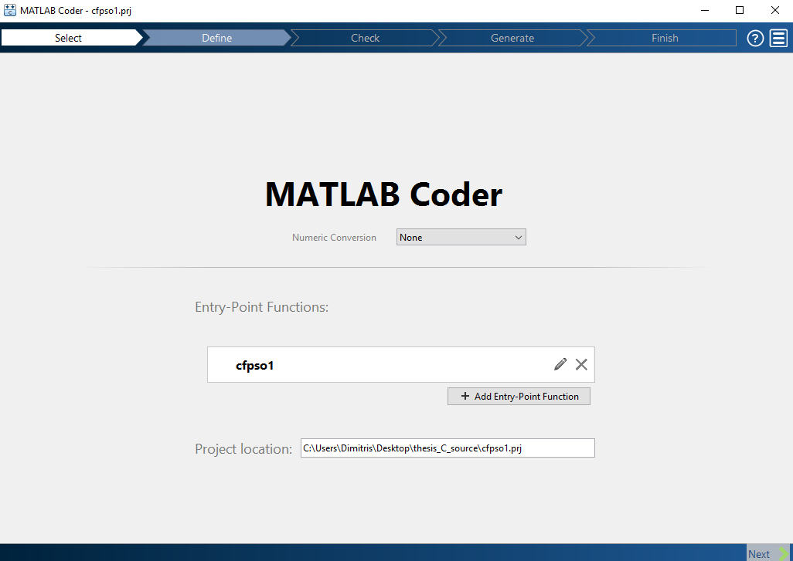

Σχήμα 30: Βήμα 1 του Matlab Coder.

1. Στη συνέχεια μας ζητάει να ορίσουμε τον τύπο των ορισμάτων εισόδου. Αυτό μπορεί να γίνει είτε αυτόματα εισάγοντας ένα script που περιλαμβάνει κλήση της ζητούμενης συνάρτησης, είτε χειροκίνητα ορίζοντας τον τύπο για καθένα από τα ορίσματα.

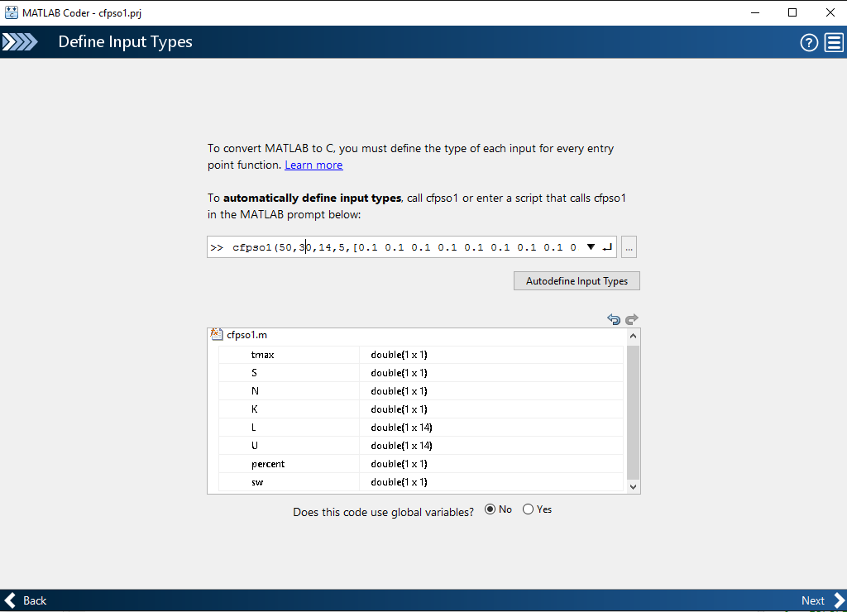

Σχήμα 31: Βήμα 2 του Matlab Coder.

1. Ακολούθως πρέπει να εισάγουμε μια κλήση της συνάρτησης έτσι ώστε να εντοπιστούν τυχόν λάθη ή ασυμβατότητες, πχ. πρέπει να ορίσουμε κάθε εσωτερική μεταβλητή προτού τη χρησιμοποιήσουμε.

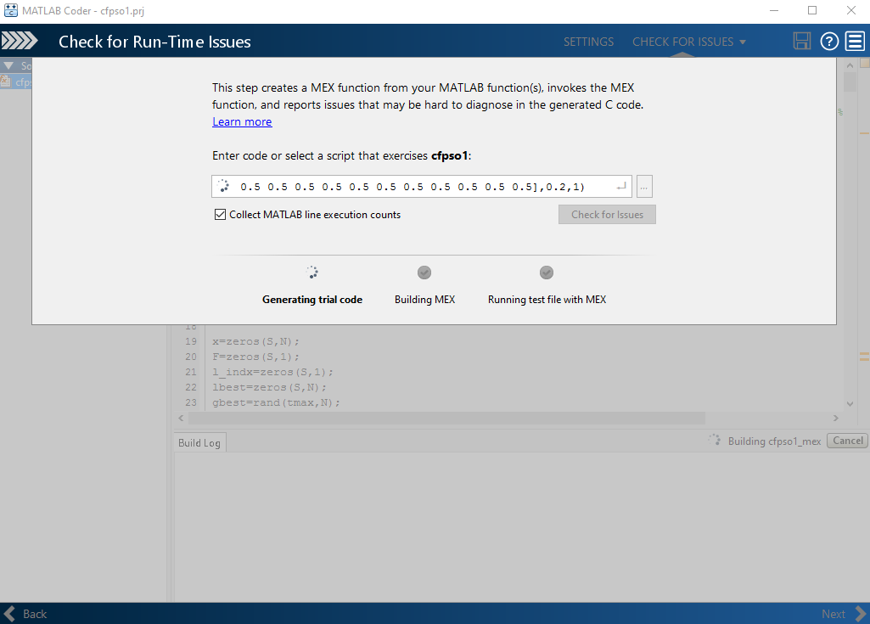

Σχήμα 32: Βήμα 3 του Matlab Coder.

Στο συγκεκριμένο παράδειγμα έχουν ήδη διορθωθεί τα όποια λάθη εμφανίστηκαν.

1. Σε αυτό το βήμα κάνουμε μερικές τελευταίας ρυθμίσεις πριν την παραγωγή του κώδικά. Στο συγκεκριμένο παράδειγμα δε χρειάζεται να κάνουμε κάποιες αλλαγές οπότε επιλέγουμε *Generate.*

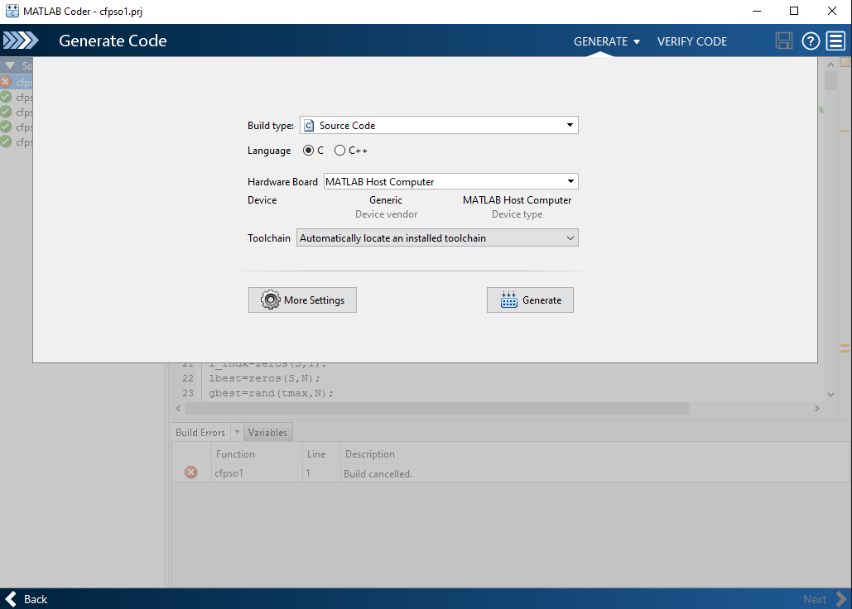

Σχήμα 33: Βήμα 4 του Matlab Coder.

1. Έχοντας πια δημιουργήσει τον C κώδικα. το toolbox μας εμφανίζει μερικές τελευταίες πληροφορίες όπως πχ. τη θέση των C αρχείων.

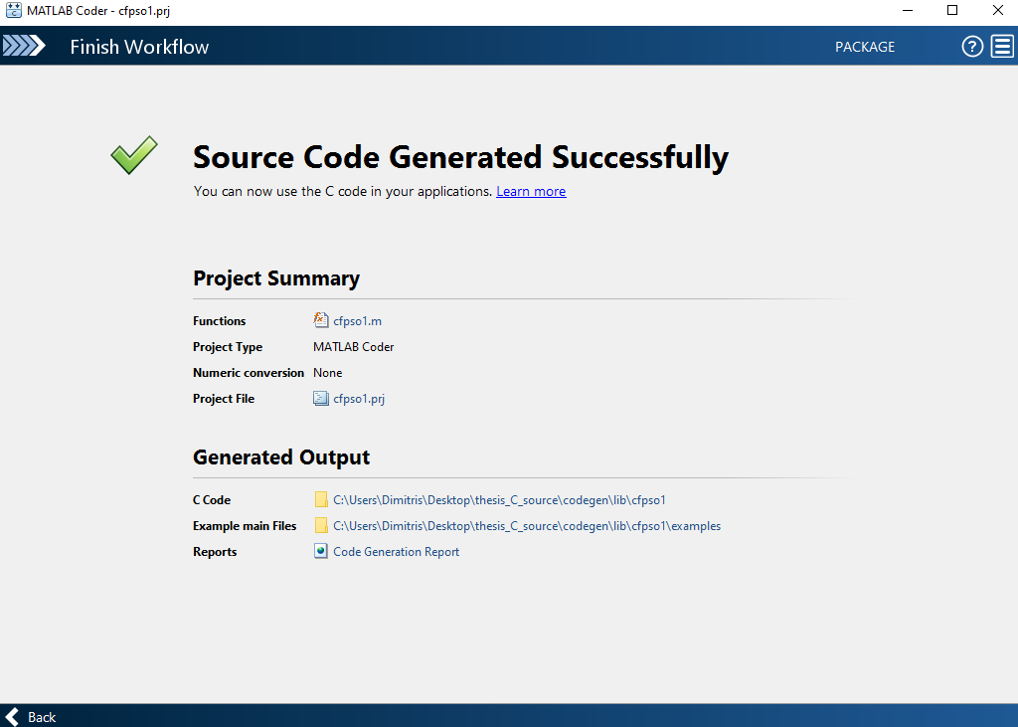

Σχήμα 34: Βήμα 5 του Matlab Coder.

Έχοντας λοιπόν εξάγει τον κώδικα σε C,μπορούμε να συγκρίνουμε τους χρόνους εκτέλεσης με τους αντίστοιχους σε Matlab για την περίπτωση 1 (δηλαδή θεωρήθηκε ότι οι περιπτώσεις 2-4 δεν προσθέτουν επιπλέον υπολογιστικό φόρτο):

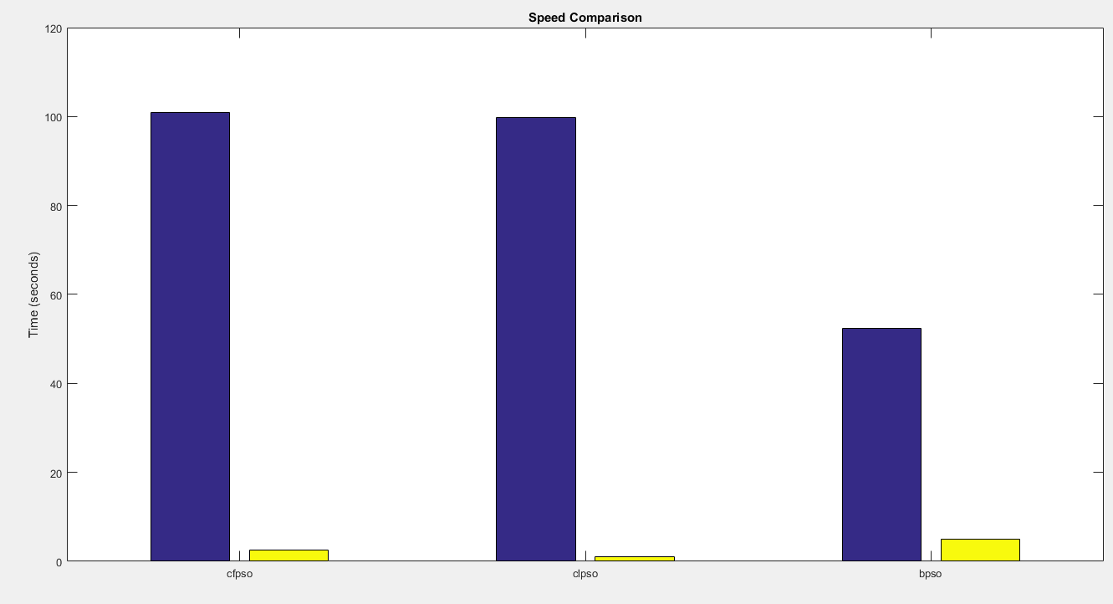

Σχήμα 35: Σύγκριση χρόνων εκτελέσεων για την περίπτωση 1.

Παρατηρούμε ότι ο κώδικας σε C είναι 10-100 % ταχύτερος του κώδικα σε Matlab.

**Παράρτημα 2 - Ανοιχτά θέματα**

Σε αυτό το τμήμα της διπλωματικής εργασίας αναφέρονται τυχόν βελτιώσεις που θα μπορούσαν να γίνουν έτσι ώστε το θέμα να αναλυθεί όσο πιο διεξοδικά γίνεται.

Συγκεκριμένα, στη θέση ενός απλοποιημένου μοντέλου για τον υπολογισμό των προδιαγραφών θα μπορούσε να χρησιμοποιηθεί κάποιο πρόγραμμα προσομοίωσης ηλεκτρομαγνητικών φαινομένων όπως τα cst microwave studio, 4nec2, sonnet, κτλ. Με αυτή την αλλαγή θα μπορούσαν να ληφθούν υπόψιν φαινόμενα όπως η αλληλεπαγωγή μεταξύ των κεραιών.

Ακόμα, για να επιταχυνθεί η εκτέλεση των αλγορίθμων θα μπορούσε ο κώδικας C να παραλληλοποιηθεί με χρήση pthreads ,openmp ή και cuda αν και ο όγκος των δεδομένων δεν είναι τόσο μεγάλος ώστε να περιμένουμε σημαντική βελτίωση των χρόνων.

Τέλος, θα μπορούσε να πραγματοποιηθεί η κατασκευή του δικτύου τροφοδοσίας έτσι ώστε να επιβεβαιωθεί και μέσω αυτού του τρόπου η σωστή λειτουργία του κυκλώματος.

**Βιβλιογραφία**

[1] Τραϊανός Β. Γιούλτσης. Εμμανουήλ Ε. Κριεζής, *Μικροκύματα Τόμος Ι & ΙΙ*, εκδοτικός οίκος αδελφών Κυριακίδη α.ε., 2008.

[2] Z. D. Zaharis, *Radiation pattern shaping of a mobile base station antenna array using a particle swarm optimization based technique,* 2007

[3] Milonas MM, *Swarms, phase transitions, and collective intelligence*, 1994

[4] Constantine A. Balanis, *Κεραίες Ανάλυση & Σχεδίαση,* πρώτη Ελληνική έκδοση, εκδόσεις Ίων, 2005

[5] Z. D. Zaharis, *A novel adaptive beamforming technique applied on linear antenna arrays using adaptive mutated Boolean PSO,* Progress in Electromagnetic Research, June 2011.

[6] Z. D. Zaharis, *Thinned planar array design using Boolean PSO with velocity mutation,* IEEE Transactions on Magnetics, March 2009.

[7] Sotirios K. Goudos, Z. D. Zaharis, Konstantinos B. Baltzis, *Particle Swarm Optimization Algorithms Applied to Antenna and Microwave Design Problems,* Swarm Intelligence for Electric and Electronic Engineering, 2013.